SensorTrust Fusion
Manual Técnico del Programa

A Scientific Platform for Adaptive Multisensor Fusion Under Sensor Degradation and Uncertainty
Plataforma científica para fusión multisensor adaptativa bajo degradación e incertidumbre de sensores

Autor: | Francisco Javier Burgos Flórez
Versión: | 1.0.0
Fecha: | Septiembre de 2026
Contacto: | fjburgosf@gmail.com
Titular de los derechos: | Francisco Javier Burgos Flórez
Repositorio: | https://github.com/fjburgosf/SensorTrustFusion

Software científico desarrollado y validado exclusivamente con simulación computacional y sensores virtuales; no requiere hardware externo.
Tabla de contenido
1. Introducción 6
1.1 Propósito del documento 6
1.2 Descripción general del software 6
1.3 Carácter científico 6
2. Objetivo 7
2.1 Objetivo general 7
2.2 Objetivos específicos 7
2.3 Preguntas científicas que permite estudiar 7
3. Alcance 7
4. Fundamentos científicos 8
4.1 Problema de fusión bajo degradación 8
4.2 La innovación como evidencia 8
4.3 Modularidad de la formulación de confianza 8
5. Modelos dinámicos 8
5.1 Modelo general 8
5.2 Modelos predefinidos 9
5.3 Generador del valor verdadero 10
6. Modelo de sensores 10
6.1 Especificación 10
6.2 Cadena de medición 10
6.3 Covarianza nominal 11
7. Modelos de ruido 11
8. Motor de degradación 11
8.1 Perfiles temporales 11
8.2 Tipos de degradación 12
8.3 Valor verdadero de los fallos 13
8.4 Flujos aleatorios independientes 13
9. Innovación 13
10. Primer momento de la innovación 14
10.1 Referencia de consenso 14
11. Segundo momento de la innovación 15
12. Confiabilidad (SensorTrust) 15
12.1 Interfaz común 15
12.2 Estimador de los dos primeros momentos 15
12.3 Compuerta NIS (referencia clásica) 16
12.4 Detección de degradación 16
13. Algoritmos de fusión 17
13.1 Métodos de referencia estáticos 17
13.2 Fusión centralizada 17
13.3 Pesos 17
13.4 Fusión a nivel de estimaciones 18
13.5 Catálogo de métodos 18
14. Filtro de Kalman, EKF y UKF 18
14.1 Filtro de Kalman 18
14.2 Filtro de Kalman extendido 19
14.3 Filtro de Kalman unscented 19
14.4 Validación 19
15. Adaptación de covarianza 19
16. Monte Carlo y diseño de experimentos 20
16.1 Motor Monte Carlo 20
16.2 Diseños y distribuciones 20
16.3 Barridos paramétricos 20
16.4 Envolvente de robustez 20
17. Análisis de sensibilidad 21
18. Métricas 21
18.1 Estimación 21
18.2 Consistencia 21
18.3 Detección 21
18.4 Confianza y pesos 22
18.5 Robustez 22
18.6 Estadística 22
19. Arquitectura 22
19.1 Arquitectura científica 22
19.2 Capas 22
19.3 Idiomas, mensajes y manejo de errores 23
19.4 API interna 23
20. Módulos 24
21. Flujo de datos 24
22. Configuración 25
23. Formatos de datos 25
24. Reproducibilidad 26
25. Verificación del software 26
25.1 Robustez de la interfaz gráfica 27
26. Validación científica y resultados de referencia 27
26.1 Caso nominal y consistencia 28
26.2 Benchmarks de degradación 28
26.3 Otros modelos 31
26.4 Sensor dominante (ST-BENCH-16) 31
26.5 Comparación de métodos (sesgo + ruido) 32
26.6 Monte Carlo 32
26.7 Envolvente de robustez 35
26.8 Barrido paramétrico 36
26.9 Sensibilidad 36
26.10 Revisión final 37
27. Instalación 38
28. Ejecución 38
29. Limitaciones 39
Glosario 39
Referencias 39

1. Introducción

1.1 Propósito del documento
Este Manual Técnico describe los fundamentos científicos, los modelos matemáticos, los algoritmos, la arquitectura, los formatos de datos, los mecanismos de reproducibilidad, la verificación y la validación de SensorTrust Fusion v1.0.0 (A Scientific Platform for Adaptive Multisensor Fusion Under Sensor Degradation and Uncertainty / Plataforma científica para fusión multisensor adaptativa bajo degradación e incertidumbre de sensores).
Todas las ecuaciones de este documento corresponden a lo que el código fuente implementa; cuando una ecuación se relaciona con un módulo concreto se indica su ubicación (src/sensortrust/...). Las cifras, tablas y figuras de resultados provienen de ejecuciones reales del software con las configuraciones incluidas en benchmarks/ y configs/ (semillas fijas); cualquier usuario puede reproducirlas con los comandos indicados en la sección 26.

1.2 Descripción general del software
SensorTrust Fusion es una plataforma computacional para diseñar y ejecutar experimentos sobre fusión multisensor en presencia de degradación no estacionaria, incertidumbre y fallos de sensores. La plataforma genera la evolución verdadera de un sistema dinámico (ground truth), simula cualquier número de sensores virtuales con modelos de ruido y degradaciones configurables, ejecuta sobre exactamente el mismo conjunto de mediciones distintos algoritmos de estimación y fusión, estima dinámicamente la confiabilidad de cada sensor a partir de la innovación, cuantifica el desempeño con métricas objetivas y permite estudios Monte Carlo, barridos paramétricos, envolventes de robustez y análisis de sensibilidad, todos reproducibles mediante semillas.
La versión 1.0.0 es completamente autónoma: no requiere hardware externo (microcontroladores, tarjetas de adquisición, sensores físicos, puertos seriales, buses de campo ni instrumentación). Todos los experimentos, benchmarks, validaciones y capturas de pantalla se obtuvieron exclusivamente con simulación computacional y sensores virtuales. La importación de datos externos (CSV, TXT, JSON) existe como capacidad opcional.

1.3 Carácter científico
El carácter científico del software no se fundamenta en el uso de ecuaciones, sino en que permite: diseñar experimentos controlados; generar el valor verdadero del sistema; modelar sensores; simular degradaciones con perfiles temporales; desarrollar e incorporar algoritmos; formular y probar hipótesis (por ejemplo, «el segundo momento de la innovación aporta información no contenida en la media»); ejecutar Monte Carlo; medir la incertidumbre de los resultados (intervalos de confianza, pruebas pareadas); comparar métodos sobre datos idénticos; cuantificar desempeño, robustez y sensibilidad; repetir exactamente experimentos anteriores (semillas, manifiestos y huellas criptográficas) y generar conjuntos de datos reutilizables.

2. Objetivo

2.1 Objetivo general
Desarrollar una plataforma computacional reproducible para modelar, simular, analizar y comparar algoritmos de fusión multisensor bajo condiciones nominales, incertidumbre, fallos y degradación no estacionaria, permitiendo estimar dinámicamente la confiabilidad de las mediciones y cuantificar su impacto sobre el desempeño de estimación.

2.2 Objetivos específicos
- Generar trayectorias verdaderas de sistemas dinámicos lineales y no lineales y mediciones de sensores virtuales con ruido, degradación y pérdida de datos configurables, conservando el valor verdadero de los fallos.
- Implementar estimadores (KF, EKF, UKF), estrategias de adaptación de covarianza y un estimador de confianza basado en los dos primeros momentos de la innovación, desacoplados entre sí.
- Comparar métodos de manera justa: todos los algoritmos se ejecutan sobre el mismo conjunto de datos de escenario.
- Cuantificar error, consistencia, detección, confianza, pesos y robustez con métricas explícitas.
- Ejecutar Monte Carlo, diseños de experimentos, barridos, envolventes de robustez y análisis de sensibilidad.
- Garantizar la reproducibilidad completa de cada resultado.

2.3 Preguntas científicas que permite estudiar
¿Cómo cambia la estimación cuando uno o varios sensores se degradan? ¿Cómo responde un algoritmo ante sesgo, aumento de varianza o deriva? ¿Puede inferirse la pérdida de confiabilidad mediante la innovación? ¿Es suficiente la media de la innovación o qué aporta el segundo momento? ¿Cuánto tarda un algoritmo en reaccionar y en recuperar la confianza? ¿Qué ocurre ante fallos simultáneos? ¿Qué método mantiene menor error y produce menos falsas alarmas? ¿Qué severidad puede tolerarse antes de incumplir una especificación? ¿Qué parámetros explican la variabilidad del desempeño? El capítulo 26 presenta resultados reales para varias de estas preguntas.

3. Alcance
Incluye: seis modelos dinámicos predefinidos y modelos lineales definidos por el usuario; sensores virtuales con número arbitrario de sensores, frecuencia, resolución, rango, sesgo nominal, retardo y pérdida de datos; ocho modelos de ruido; quince tipos de degradación y ocho perfiles temporales con recuperación; filtros KF, EKF y UKF; fusión centralizada y a nivel de estimaciones; cuatro estrategias de covarianza (nominal, verdadera-oráculo, adaptativa Sage–Husa y SensorTrust); estimadores de confianza y detectores de degradación; métricas de estimación, consistencia (NIS, NEES), detección, confianza, pesos y robustez; motor Monte Carlo, diseños aleatorio, LHS, Sobol y de rejilla; barridos paramétricos, envolventes y mapas de robustez; sensibilidad OAT, Morris y Sobol; estadística descriptiva y pruebas pareadas; interfaz gráfica bilingüe (español/inglés), interfaz de línea de comandos y API de Python; exportación CSV, JSON, YAML, PNG, SVG y PDF; importación opcional de datos externos.
No incluye (v1.0.0): comunicación con hardware, adquisición en tiempo real, arquitecturas distribuidas con comunicación entre nodos, modelos de sensores con dinámica propia (p. ej., filtros internos), ni estimación de parámetros del modelo dinámico.

4. Fundamentos científicos

4.1 Problema de fusión bajo degradación
Se consideran $N_{s}$ sensores que observan el estado $x_{k}∈R^{n}$ de un sistema dinámico. Cada sensor $i$ produce $z_{i,k}∈R^{m_{i}}$. Bajo la hipótesis nominal $H_{0}$ el sensor se comporta como especifica su hoja de datos: $z_{i,k}=h_{i}(x_{k})+v_{i,k}$ con $v_{i,k}∼N(0,R_{i})$. Una degradación viola $H_{0}$ de forma no estacionaria (sesgo que aparece o crece, varianza creciente, deriva, congelamiento, valores atípicos, pérdida de datos, etc.). El estimador no conoce el instante, el tipo ni la magnitud de la degradación; debe inferirla a partir de los datos y ajustar la contribución de cada sensor.

4.2 La innovación como evidencia
En un filtro de Kalman consistente la innovación $ν_{i,k}=z_{i,k}−{\hat{z}}_{i,k∨k−1}$ es blanca, de media cero y covarianza $S_{i,k}$. Por lo tanto su versión estandarizada $ε_{i,k}=L_{i,k}^{−1}ν_{i,k}$ ($S_{i,k}=L_{i,k}L_{i,k}^{T}$) satisface bajo $H_{0}$:
$$E\left[ε_{i,k}\right]=0,E\left[ε_{i,k}ε_{i,k}^{T}\right]=I_{m_{i}}.$$
Un sesgo desplaza el primer momento; un aumento de varianza incrementa el segundo momento sin alterar la media; un sesgo incrementa también el segundo momento, pero no la varianza central. SensorTrust Fusion explota esta diferencia para estimar la confianza de cada sensor (capítulos 9 a 12).

4.3 Modularidad de la formulación de confianza
La formulación del estimador FirstTwoMomentsTrustEstimator se describe completa en el capítulo 12. El estimador está aislado en src/sensortrust/trust/estimators.py y la función raw_trust, que transforma los excesos de los momentos en confianza, puede sustituirse por formulaciones alternativas (heredando de la clase) sin modificar filtros, modelos, simulación ni interfaz. Esto permite usar la plataforma para comparar distintas funciones de confianza sobre los mismos escenarios.

5. Modelos dinámicos

5.1 Modelo general
El sistema verdadero evoluciona como
$$x_{k+1}=f(x_{k},u_{k})+w_{k},w_{k}∼N(0,Q),$$
y, en el caso lineal, $f(x_{k},u_{k})=Ax_{k}+Bu_{k}$. El periodo de muestreo es $T_{s}=1/{f_{s}}$ y la rejilla temporal es $t_{k}=kT_{s}$, $k=0,…,K−1$. Los modelos implementan la interfaz DynamicModel (models/base.py) con $f$, su jacobiano $F=∂f/∂x$ (analítico en modelos lineales, diferencias centrales en los no lineales), $Q$, las entradas deterministas $u_{k}$, los nombres y unidades de los estados y funciones de medición con nombre.
Los modelos continuos se discretizan exactamente con retenedor de orden cero y el método de Van Loan:
$$A=e^{A_{c}T_{s}},B=\int_{0}^{T_{s}}{e^{A_{c}s}}dsB_{c},Q=\int_{0}^{T_{s}}{e^{A_{c}s}}Q_{c}e^{A_{c}^{T}s}ds.$$

5.2 Modelos predefinidos
Modelo 1 – Señal escalar variable (scalar_signal): $x_{k+1}=x_{k}+T_{s}u_{k}+w_{k}$, con $u(t)=2πfAcos(2πft)$ y $Q=qT_{s}$; sin ruido de proceso, $x(t)=x_{0}+Asin(2πft)$.
Modelo 2 – Velocidad constante (constant_velocity), $x=$:
$$A=\left[\begin{matrix}1 & T_{s} \\ 0 & 1\end{matrix}\right],Q=q\left[\begin{matrix}{T_{s}^{3}}/3 & {T_{s}^{2}}/2 \\ {T_{s}^{2}}/2 & T_{s}\end{matrix}\right].$$
Modelo 3 – Aceleración constante (constant_acceleration), $x=$:
$$A=\left[\begin{matrix}1 & T_{s} & {T_{s}^{2}}/2 \\ 0 & 1 & T_{s} \\ 0 & 0 & 1\end{matrix}\right],Q=q\left[\begin{matrix}{T_{s}^{5}}/{20} & {T_{s}^{4}}/8 & {T_{s}^{3}}/6 \\ {T_{s}^{4}}/8 & {T_{s}^{3}}/3 & {T_{s}^{2}}/2 \\ {T_{s}^{3}}/6 & {T_{s}^{2}}/2 & T_{s}\end{matrix}\right].$$
Modelo 4 – Oscilador masa–resorte–amortiguador (mass_spring_damper): $m\overset{¨}{p}+c\overset{˙}{p}+kp=F(t)+w(t)$, con
$$A_{c}=\left[\begin{matrix}0 & 1 \\ −k/m & −c/m\end{matrix}\right],B_{c}=\left[\begin{matrix}0 \\ 1/m\end{matrix}\right],Q_{c}=\left[\begin{matrix}0 & 0 \\ 0 & q/{m^{2}}\end{matrix}\right],$$
discretizado con Van Loan y excitado por $F(t)=F_{0}sin(2πft)$.
Modelo 5 – Sistema térmico simplificado (thermal): nodo calefactor $T_{h}$ y nodo objeto $T_{o}$,
$$C_{h}{\overset{˙}{T}}_{h}=P(t)−\frac{T_{h}−T_{o}}{R_{ho}},C_{o}{\overset{˙}{T}}_{o}=\frac{T_{h}−T_{o}}{R_{ho}}−\frac{T_{o}−T_{amb}}{R_{oa}},$$
con entradas $u=$ (potencia en onda cuadrada) y discretización exacta.
Modelo 6 – Péndulo no lineal (pendulum), $x=$:
$$\overset{˙}{θ}=ω,\overset{˙}{ω}=−\frac{g}{L}sinθ−bω+τ(t)+w(t),$$
propagado con un paso de Runge–Kutta de cuarto orden por periodo de muestreo. Publica las funciones de medición angle ($θ$), angular_rate ($ω$), horizontal_position ($Lsinθ$, no lineal) y vertical_position ($−Lcosθ$, no lineal), que justifican el uso de EKF y UKF.
Modelo lineal personalizado (custom_linear): el usuario proporciona $A$, $B$, $Q$ discretas o $A_{c}$, $B_{c}$, $Q_{c}$ continuas (con continuous: true), nombres y unidades de estados y señales de entrada. Nuevos modelos en Python se registran con el decorador register_model.

5.3 Generador del valor verdadero
GroundTruthSimulator (simulation/ground_truth.py) genera $x_{0}∼N({\overset{´}{x}}_{0},P_{0})$ (o $x_{0}={\overset{´}{x}}_{0}$) y propaga $x_{k+1}=f(x_{k},u_{k})+w_{k}$ con $w_{k}=L_{Q}η_{k}$, $L_{Q}L_{Q}^{T}=Q$ (Cholesky o descomposición espectral si $Q$ es semidefinida). El valor verdadero $x_{k}^{true}$ se conserva para todo el horizonte y solo lo utiliza el entorno experimental (generación de sensores y evaluación). Los estimadores reciben únicamente el objeto MeasurementSet (tiempos, mediciones, entradas conocidas, especificaciones nominales de los sensores y la distribución a priori del estado inicial); los métodos marcados como oráculo reciben explícitamente OracleInfo y se etiquetan como referencias no realizables.

6. Modelo de sensores

6.1 Especificación
Cada sensor virtual (sensors/sensor.py) se configura con: nombre; variable medida (índice o nombre del estado, matriz $H_{i}$ explícita o función de medición con nombre); frecuencia; modelo de ruido; desviación supuesta por los estimadores; sesgo nominal no compensado; resolución; rango; retardo de transporte; probabilidad nominal de pérdida; confiabilidad nominal $ρ_{i}^{0}∈(0,1$ y lista de degradaciones. No existe límite en el número de sensores.

6.2 Cadena de medición
Con retardo de $d$ muestras, la medición del sensor $i$ en el paso base $k$ se construye como:
$$c_{k}=h_{i}(x_{k−d}),y_{k}=α_{k}\left(c_{k}+b_{i}^{nom}+b_{k}^{deg}+v_{k}+v_{k}^{deg}\right),$$
$$z_{k}=stuck\left({post}^{deg}\left(Q_{Δ}({sat}_{\left[l,u\right]}(y_{k}))\right)\right),$$
donde $α_{k}$ es el producto de los factores multiplicativos (pérdida de sensibilidad), $b_{i}^{nom}$ el sesgo nominal, $b_{k}^{deg}$ la suma de las degradaciones aditivas, $v_{k}$ el ruido nominal, $v_{k}^{deg}$ el ruido de degradación, $sat$ el rango nominal, $Q_{Δ}(y)=Δround(y/Δ)$ la resolución nominal, ${post}^{deg}$ las degradaciones de posprocesamiento (saturación y cuantización degradadas) y $stuck$ el congelamiento. Finalmente se aplica la máscara de disponibilidad: el sensor solo produce muestra cuando $kmodround({f_{s}}/{f_{i}})=0$ y la muestra no se pierde por pérdida nominal ni por degradación; las muestras no disponibles se representan como NaN.
El valor verdadero asociado a cada sensor incluye la medición limpia $c_{k}$, el error sistemático verdadero y la varianza verdadera del ruido:
$$b_{k}^{true}=α_{k}(c_{k}+b_{i}^{nom}+b_{k}^{deg})−c_{k},R_{k}^{true}=α_{k}^{2}\left(Var\left[v_{k}\right]+Var\left[v_{k}^{deg}\right]\right).$$

6.3 Covarianza nominal
Los estimadores usan $R_{i}=diag(σ_{i}^{2})$, donde $σ_{i}$ es la desviación nominal del modelo de ruido o, si se indica, la desviación supuesta (assumed_std), lo que permite estudiar desajustes de modelo.

7. Modelos de ruido
sensors/noise.py implementa ocho modelos; cada uno devuelve la realización $v_{k}$ y su varianza verdadera instantánea:
Tipo | Definición | Varianza verdadera
gaussian | $$v_{k}∼N(0,σ^{2})$$ | $$σ^{2}$$
uniform | $v_{k}∼U(−a,a)$, $a=\sqrt{3}σ$ | $$σ^{2}$$
time_varying | $$σ_{k}=σ(1+Asin(2π{t_{k}}/P))$$ | $$σ_{k}^{2}$$
time_dependent | $$σ_{k}=σ+st_{k}$$ | $$σ_{k}^{2}$$
heteroscedastic | $$σ_{k}=σ+g∨h(x_{k})∨$$ | $$σ_{k}^{2}$$
correlated | $v_{k}=ϕv_{k−1}+\sqrt{1−ϕ^{2}}ση_{k}$, $ϕ=e^{−{T_{s}}/{τ_{c}}}$ | $$σ^{2}$$
burst | $σ$ multiplicada por $F$ durante ráfagas markovianas | $σ^{2}$ o $F^{2}σ^{2}$
impulsive | gaussiano más impulsos $N(0,σ_{imp}^{2})$ con probabilidad $p$ | $$σ^{2}+pσ_{imp}^{2}$$
En el ruido en ráfagas, las probabilidades de transición por paso son $p_{on}=1−e^{−λ_{b}T_{s}}$ y $p_{off}=1−e^{−{T_{s}}/{D_{b}}}$, con $λ_{b}$ la tasa de ráfagas y $D_{b}$ su duración media.

8. Motor de degradación

8.1 Perfiles temporales
Cada degradación es modulada por una activación $g(t)∈\left[0,1\right]$ (degradation/profiles.py):
$$g(t)=\left\{\begin{matrix}0, & t<t_{f} \\ o(t−t_{f})r(t), & t≥t_{f}\end{matrix}\right.$$
con forma de inicio $o(τ)$ y envolvente de recuperación $r(t)$ ($T_{r}$: tiempo de subida):
Perfil | Forma de inicio $o(τ)$
Escalón (step) | $$1$$
Rampa (ramp) | $$min(1,τ/{T_{r}})$$
Exponencial (exponential) | $$1−e^{−τ/{T_{r}}}$$
Sigmoide (sigmoid) | $\frac{s(τ)−s(0)}{s(T_{r})−s(0)}$, $s(τ)=(1+e^{−10(τ/{T_{r}}−1/2)})^{−1}$; $1$ si $τ≥T_{r}$
Sinusoidal (sinusoidal) | $${\left(1−cos(2πτ/P)\right)}/2$$
Caminata aleatoria (random_walk) | $$o_{k}=clip(o_{k−1}+σ_{rw}\sqrt{T_{s}}η_{k},0,1)$$
Intermitente (intermittent) | cadena de Markov encendido/apagado con duraciones medias dadas
Recuperación (recovery) | escalón (o rampa) que exige instante de recuperación
La envolvente de recuperación, con instante $t_{r}$ y duración $D_{r}$, es $r(t)=1$ para $t<t_{r}$ y, para $t≥t_{r}$, lineal $r=max\left(0,1−(t−t_{r})/{D_{r}}\right)$ (con $D_{r}=0$ el fallo termina abruptamente) o exponencial $r=e^{−(t−t_{r})/{D_{r}}}$. El parámetro duration equivale a $t_{r}=t_{f}+\text{duration}$. Así el usuario controla el instante inicial, la duración, la severidad, la velocidad de degradación, el instante de recuperación y la velocidad de recuperación.

8.2 Tipos de degradación
Con severidad $s$, tiempo desde el inicio $τ_{k}=t_{k}−t_{f}$ y periodo base $T_{s}$ (degradation/faults.py):
Tipo | Etapa | Efecto
bias | aditiva | $$b_{k}=sg_{k}$$
progressive_bias | aditiva | $b_{k}=(b_{0}+sτ_{k})r_{k}$ ($s$ = tasa)
drift | aditiva | $d_{k}=d_{k−1}+sT_{s}g_{k}$ (acumulativa, persiste tras la recuperación)
random_walk_drift | aditiva | $$d_{k}=d_{k−1}+s\sqrt{T_{s}}η_{k}g_{k}$$
periodic | aditiva | $$b_{k}=ssin(2π{τ_{k}}/P)g_{k}$$
intermittent | aditiva | $b_{k}=sc_{k}g_{k}$, $c_{k}$ cadena de Markov
variance_increase | ruido | $R_{k}=R_{0}\left(1+(s−1)g_{k}\right)$ ($s$ = factor final)
burst_fault | ruido | ráfagas de Poisson de ruido $N(0,s^{2})$
outliers | ruido | $±s(0,5+U(0,1))$ con probabilidad $pg_{k}$
sensitivity_loss | multiplicativa | $$α_{k}=1−sg_{k}$$
saturation | posproceso | $clip(z,l,u)$ mientras $g_{k}>0$
quantization | posproceso | $sround(z/s)$ mientras $g_{k}>0$
stuck | posproceso | $z_{k}=z_{k_{f}}$ mientras $g_{k}≥1/2$
dropout | disponibilidad | muestra perdida con probabilidad $sg_{k}$
packet_loss | disponibilidad | pérdidas en ráfaga de Gilbert–Elliott, $P(\text{bueno}→\text{malo})=s$, longitud media $L$
Con el perfil rampa, progressive_bias y variance_increase reproducen exactamente $b_{k}=b_{0}+α(k−k_{f})$ y $R_{k}=R_{0}+α(k−k_{f})$. La degradación combined agrupa varias componentes con un perfil común (por ejemplo, sesgo más ruido creciente).

8.3 Valor verdadero de los fallos
Para cada sensor se almacenan: estado nominal/degradado por muestra ($F_{i}(k)=1$ si alguna degradación está activa, $g_{k}>0,01$, o el estado «encendido» en los fallos intermitentes), instante de inicio configurado, primer y último instante activo, tipo, severidad, perfil, instante y duración de recuperación, y los valores verdaderos $b_{k}^{true}$ y $R_{k}^{true}$. Esto permite evaluar objetivamente detección, confianza y pesos.

8.4 Flujos aleatorios independientes
Cada proceso estocástico usa su propio generador derivado de la semilla y de una clave (utils/rng.py): ("truth","x0"), ("truth","process"), ("sensor",i,"noise"), ("sensor",i,"dropout"), ("sensor",i,"degradation",j), ("sensor",i,"profile",j). En consecuencia, eliminar una degradación no altera las realizaciones de ruido: el gemelo nominal de un escenario comparte exactamente el mismo ruido y valor verdadero, lo que habilita comparaciones pareadas nominal vs. degradado.

9. Innovación
Para los métodos basados en filtros (fusion/centralized.py), en cada paso y para cada sensor con muestra disponible se calcula en el estado a priori:
$$ν_{i,k}=z_{i,k}−{\hat{z}}_{i,k∨k−1},S_{i,k}=H_{i,k}P_{k∨k−1}H_{i,k}^{T}+R_{i},ε_{i,k}=L_{i,k}^{−1}ν_{i,k},$$
con ${\hat{z}}_{i,k∨k−1}=h_{i}({\hat{x}}_{k∨k−1})$ en KF/EKF (o la media de los puntos sigma en UKF) y $L_{i,k}$ el factor de Cholesky de $S_{i,k}$. Se utiliza la covarianza nominal $R_{i}$ y no la efectiva: el estadístico contrasta así la hipótesis «el sensor se comporta como está especificado»; con la covarianza efectiva, un sensor ya penalizado tendría innovaciones estandarizadas artificialmente pequeñas y recuperaría la confianza de forma espuria.
Se almacenan las series completas de $ν_{i,k}$, $\sqrt{diagS_{i,k}}$, $ε_{i,k}$, el NIS por sensor $ε_{i,k}^{T}ε_{i,k}$ y el NIS total de la actualización conjunta con la covarianza efectiva:
$${NIS}_{k}=ν_{k}^{T}S_{k}^{−1}ν_{k},ν_{k}=$$
donde $A_{k}$ es el conjunto de sensores con muestra. Los métodos estáticos (promedios) no tienen predictor y, por lo tanto, no reportan innovación ni NIS.

10. Primer momento de la innovación
El primer momento $μ_{ν_{i}}=E\left[ε_{i}\right]$ se estima en línea (trust/moments.py) con tres estimadores:
EWMA:
$${\hat{μ}}_{k}=λ{\hat{μ}}_{k−1}+(1−λ)ε_{k},N_{eff}=\frac{1+λ}{1−λ},$$
inicializado en el valor nominal ${\hat{μ}}_{0}=0$.
Ventana deslizante:
$${\hat{μ}}_{k}=\frac{1}{N_{k}}\sum_{j=k−N_{k}+1}^{k}{ε_{j}},N_{k}=min(n_{k},N),N_{eff}=N_{k}.$$
Media recursiva:
$${\hat{μ}}_{k}={\hat{μ}}_{k−1}+\frac{ε_{k}−{\hat{μ}}_{k−1}}{n_{k}},N_{eff}=n_{k}.$$
$n_{k}$ es el número de muestras disponibles recibidas. Bajo $H_{0}$ la desviación estándar de cada componente de $\hat{μ}$ es $1/{\sqrt{N_{eff}}}$. Para sensores escalares se almacena $\hat{μ}$ con signo; para sensores vectoriales, ${\left\|\hat{μ}\right\|}/{\sqrt{m}}$.

10.1 Referencia de consenso
La innovación se calcula respecto a la predicción fusionada, común a todos los sensores. Si el sensor degradado es el más preciso y domina la estimación, la estimación lo sigue y son los sensores sanos los que muestran las medias de innovación más grandes. Sin embargo, un error común de estimación $e$ desplaza la media de innovación de todos los sensores de un grupo redundante $G$ (sensores con la misma función de medición) en la misma cantidad $−He$, mientras que un fallo desplaza solo la media del sensor afectado. SensorTrust Fusion referencia por ello las medias físicas $p_{i}=L_{i}{\hat{μ}}_{i}$ a la mediana de los miembros confiables del grupo:
$${\hat{μ}}_{i}^{c}=L_{i}^{−1}\left(L_{i}{\hat{μ}}_{i}−\underset{j∈G_{T}}{median}L_{j}{\hat{μ}}_{j}\right),G_{T}=\{j∈G:T_{j}≥f_{c}\max_{l∈G}T_{l}\},$$
aplicada cuando el grupo tiene al menos consensus_min_sensors ($≥3$) sensores con muestra. Si hay menos de dos miembros confiables, la mediana se toma sobre los miembros que fueron confiables dentro de la ventana de memoria consensus_memory_samples (200 muestras), siempre que sean al menos consensus_min_sensors; en otro caso no se corrige. Así se evita un bloqueo en el que el ruido reduce momentáneamente la confianza de los sensores sanos en el instante del fallo y el sensor defectuoso queda como única referencia (caso identificado con el análisis de sensibilidad de Sobol, sección 26.9), mientras que los sensores desconfiados de forma persistente permanecen fuera de la referencia (fallos secuenciales o mayoritarios, ST-BENCH-12). La mediana es robusta ante una minoría de sensores defectuosos y la restricción a miembros confiables evita que sensores ya aislados contaminen la referencia de fallos posteriores. En grupos de dos sensores no se corrige: un desacuerdo entre dos sensores no puede atribuirse sin redundancia adicional. El benchmark ST-BENCH-16 (sección 26.4) documenta el efecto de esta referencia.

11. Segundo momento de la innovación
El segundo momento normalizado por dimensión se estima con el mismo tipo de estimador que el primero, aplicado a $q_{k}=ε_{k}^{T}{ε_{k}}/m$:
$${\hat{m}}_{2,k}=λ{\hat{m}}_{2,k−1}+(1−λ)\frac{ε_{k}^{T}ε_{k}}{m}({\hat{m}}_{2,0}=1\text{en EWMA}),$$
o su equivalente en ventana deslizante o media recursiva. Bajo $H_{0}$, $E\left[{\hat{m}}_{2}\right]=1$. El software distingue explícitamente cuatro cantidades que solo coinciden para innovaciones de media cero:
Cantidad | Definición implementada
Segundo momento | $${\hat{m}}_{2}≈E{\left[{\left\|ε\right\|}^{2}\right]}/m$$
Varianza (momento central) | $${\hat{s}}^{2}=max\left(0,{\hat{m}}_{2}−{{\left\|\hat{μ}\right\|}^{2}}/m\right)$$
RMS | $$\sqrt{{\hat{m}}_{2}}$$
Energía (en la ventana) | $$\sum_{j}{{\left\|ε_{j}\right\|}^{2}}=Nm{\hat{m}}_{2}$$
Consecuencia observable (figura del capítulo 26): un sesgo eleva ${\hat{m}}_{2}$ pero no ${\hat{s}}^{2}$, mientras que un aumento de ruido eleva ambos; por ello el segundo momento, a través de la varianza central, aporta información que la media no contiene. La varianza así estimada es el estimador sesgado (divisor $N$) coherente con los momentos.

12. Confiabilidad (SensorTrust)

12.1 Interfaz común
Todos los estimadores de confianza implementan TrustEstimator (trust/estimators.py): reset(specs, K) y update(k, eps, S) -> T, donde eps[i] es la innovación estandarizada (o None si no hay muestra) y S[i] su covarianza nominal. Disponibles: first_two_moments (método principal), first_moment_only y second_moment_only (ablaciones), nis_gate (compuerta chi-cuadrado clásica) y constant (sin adaptación).

12.2 Estimador de los dos primeros momentos
Con ${\hat{μ}}_{i}^{c}$, ${\hat{s}}_{i}^{2}$ y $N_{eff}$:
$$d_{1,i}(k)=max\left(0,\frac{\left\|{\hat{μ}}_{i}^{c}(k)\right\|}{\sqrt{m}}−\frac{γ_{1}}{\sqrt{N_{eff}}}\right),d_{2,i}(k)=max\left(0,{\hat{s}}_{i}^{2}(k)−1−γ_{2}\sqrt{\frac{2}{N_{eff}}}\right),$$
$${\tilde{T}}_{i}(k)=ρ_{i}^{0}exp\left(−\frac{d_{1,i}(k)}{β_{1}}−\frac{d_{2,i}(k)}{β_{2}}\right).$$
${γ_{1}}/{\sqrt{N_{eff}}}$ y $γ_{2}\sqrt{2/{N_{eff}}}$ son zonas muertas estadísticas ($γ$ desviaciones estándar de los estimadores bajo $H_{0}$); $β_{1}$ es el exceso de media (en desviaciones de la innovación) que divide la confianza por $e$ y $β_{2}$ el exceso análogo de varianza; $ρ_{i}^{0}$ es la confiabilidad nominal. Con dispersion: second_moment se usa ${\hat{m}}_{2}$ en lugar de ${\hat{s}}^{2}$ en $d_{2}$.
La dinámica de confianza es asimétrica (rápida al disminuir, lenta al recuperarse):
$$T_{i}(k)=min\left(1,max\left(T_{min},T_{i}(k−1)+η\left[{\tilde{T}}_{i}(k)−T_{i}(k−1)\right]\right)\right),$$
$$η=η_{↓}\text{si}{\tilde{T}}_{i}(k)<T_{i}(k−1);η=η_{↑}\text{en otro caso.}$$
Si un sensor no produce muestra, sus momentos y su confianza se mantienen. Parámetros y valores por defecto:
Símbolo | Clave de configuración | Valor por defecto
estimador de momentos | estimator | ewma
$$λ$$ | ewma_lambda | 0.98
$$N$$ | window_length | 100
$$γ_{1}$$ | mean_deadzone | 3.0
$$γ_{2}$$ | dispersion_deadzone | 3.0
$$β_{1}$$ | mean_scale | 0.5
$$β_{2}$$ | dispersion_scale | 1.0
$$η_{↓}$$ | trust_decrease_rate | 0.5
$$η_{↑}$$ | trust_recovery_rate | 0.02
$$T_{min}$$ | trust_floor | 0.01
uso de $\hat{μ}$ / ${\hat{s}}^{2}$ | use_first_moment / use_second_moment | verdadero
referencia de consenso | consensus, consensus_min_sensors, consensus_trust_fraction ($f_{c}$), consensus_memory_samples | verdadero, 3, 0.5, 200

12.3 Compuerta NIS (referencia clásica)
$T_{i}(k)=ρ_{i}^{0}$ si $ε_{i,k}^{T}ε_{i,k}≤χ_{m,1−α}^{2}$ y $T_{min}$ en caso contrario (sin memoria).

12.4 Detección de degradación
La detección, $D_{i}(k)∈\{0,1\}$, está separada conceptualmente de la ponderación (trust/detection.py): un método puede reducir la confianza sin declarar alarma y un detector no modifica pesos. El detector moment_test usa pruebas sobre los mismos momentos:
$$\text{prueba de media:}N_{eff}{\left\|{\hat{μ}}_{i}^{c}\right\|}^{2}>χ_{m,1−α}^{2};\text{prueba de dispersión:}ν{\hat{s}}_{i}^{2}>χ_{ν,1−α}^{2},ν=mN_{eff},$$
(la media de ${{\left\|ε\right\|}^{2}}/m$ se aproxima por una chi-cuadrado escalada, más precisa en la cola derecha que la aproximación gaussiana). $D_{i}$ pasa a 1 tras alarm_on_samples alarmas crudas consecutivas y vuelve a 0 tras alarm_off_samples muestras consecutivas sin alarma (histéresis). El detector trust_threshold declara $D_{i}=1$ cuando $T_{i}$ permanece bajo un umbral y lo libera sobre otro. Se almacenan el instante real del fallo y el instante de detección para calcular $T_{delay}=t_{detection}−t_{fault}$.

13. Algoritmos de fusión
Todos los métodos implementan FusionMethod.run(meas, model, oracle) -> MethodResult (fusion/). MethodResult contiene la estimación, $P_{k}$ (si existe), innovaciones, NIS, confianza, pesos, alarmas, momentos, $R^{eff}$ y $\hat{R}$.

13.1 Métodos de referencia estáticos
Válidos solo cuando todos los sensores miden directamente la misma componente $x_{j}$ (en otro caso se reportan como «no aplicables»); estiman únicamente $x_{j}$ y, si no hay muestras, mantienen el último valor:
$$\hat{x}=\frac{1}{N_{k}}\sum_{i∈A_{k}}{z_{i}},\hat{x}=\frac{\sum_{i∈A_{k}}{w_{i}}z_{i}}{\sum_{i∈A_{k}}{w_{i}}},w_{i}∝\frac{1}{σ_{i}^{2}}\text{\backslash (inverso de varianza\backslash )}.$$
El mejor sensor (oráculo) selecciona, con el valor verdadero y fuera de línea, el sensor de menor RMSE; es una referencia ideal no realizable.

13.2 Fusión centralizada
Las mediciones disponibles se apilan
$$z_{k}=\left[\begin{matrix}z_{1,k} \\ ⋮ \\ z_{N,k}\end{matrix}\right],H=\left[\begin{matrix}H_{1} \\ ⋮ \\ H_{N}\end{matrix}\right],R_{k}^{eff}=blkdiag\left(R_{1,k}^{eff},…,R_{N,k}^{eff}\right),$$
eliminando las muestras ausentes, y se procesan en una única actualización (KF, EKF o UKF). Un sensor puede removerse (use_sensors) o reponderarse mediante $R_{i,k}^{eff}$ según la estrategia de covarianza (capítulo 15).

13.3 Pesos
Para métodos con filtro se reporta el peso de información relativo de cada sensor disponible:
$$w_{i}(k)=\frac{1/{r_{i}}(k)}{{\sum_{j∈A_{k}}{1}}/{r_{j}}(k)},r_{i}(k)=\frac{trR_{i,k}^{eff}}{m_{i}},$$
de modo que $\sum_{i}{w_{i}}(k)=1$. Para sensores que miden la misma cantidad son los pesos relativos de las mediciones en la actualización de Kalman y, en SensorTrust con varianzas nominales iguales, se reducen a $w_{i}={T_{i}}/{\sum_{j}{T_{j}}}$. Las divisiones por cero se evitan con $T_{min}>0$ y $r_{i}>0$.

13.4 Fusión a nivel de estimaciones
Cada sensor alimenta su propio filtro local (${\hat{x}}_{i}$, $P_{i}$). Como los errores locales están correlacionados de forma desconocida (ruido de proceso común), se fusiona con Intersección de Covarianzas:
$$P_{f}^{−1}=\sum_{i}{ω_{i}}P_{i}^{−1},{\hat{x}}_{f}=P_{f}\sum_{i}{ω_{i}}P_{i}^{−1}{\hat{x}}_{i},\sum_{i}{ω_{i}}=1,$$
con $ω_{i}=1/N$ (ci_fusion) o $ω_{i}={T_{i}}/{\sum_{j}{T_{j}}}$ (sensortrust_ci). En la segunda, la innovación usada para la confianza se calcula respecto a la predicción fusionada ${\hat{x}}_{f}^{−}=f({\hat{x}}_{f})$, $P_{f}^{−}=FP_{f}F^{T}+Q$.

13.5 Catálogo de métodos
Clave | Descripción
simple_average, fixed_weights, inverse_variance | promedios estáticos
best_sensor_oracle | mejor sensor individual (oráculo)
kf | KF centralizado, $R$ nominal (caso A)
kf_true_r | KF con $R$ verdadera variable (oráculo, caso B)
adaptive_kf | KF con $R$ estimada Sage–Husa (caso C)
sensortrust_kf | KF con ponderación SensorTrust (caso D)
sensortrust_kf_mean_only, sensortrust_kf_m2_only | ablaciones de momentos
kf_nis_gate | KF con compuerta NIS
single_sensor_kf | KF con subconjunto de sensores
ekf, adaptive_ekf, sensortrust_ekf | variantes EKF
ukf, sensortrust_ukf | variantes UKF
ci_fusion, sensortrust_ci | fusión a nivel de estimaciones

14. Filtro de Kalman, EKF y UKF

14.1 Filtro de Kalman
Implementado en estimators/filters.py (KalmanFilter):
$${\hat{x}}_{k∨k−1}=A{\hat{x}}_{k−1∨k−1}+Bu_{k−1},P_{k∨k−1}=AP_{k−1∨k−1}A^{T}+Q,$$
$$ν_{k}=z_{k}−H{\hat{x}}_{k∨k−1},S_{k}=HP_{k∨k−1}H^{T}+R,K_{k}=P_{k∨k−1}H^{T}S_{k}^{−1},$$
$${\hat{x}}_{k∨k}={\hat{x}}_{k∨k−1}+K_{k}ν_{k},P_{k∨k}=(I−K_{k}H)P_{k∨k−1}(I−K_{k}H)^{T}+K_{k}RK_{k}^{T}.$$
Estabilidad numérica: la ganancia se obtiene resolviendo el sistema lineal $S_{k}K_{k}^{T}=HP_{k∨k−1}^{T}$ (sin invertir $S_{k}$), la covarianza se actualiza en forma de Joseph y se simetriza en cada paso. Con $x_{0}$ a priori $({\hat{x}}_{0},P_{0})$ la primera actualización se realiza en $k=0$ y la predicción usa $u_{k−1}$, coherente con $x_{k}=f(x_{k−1},u_{k−1})+w_{k−1}$.

14.2 Filtro de Kalman extendido
Sustituye $A$ y $H$ por los jacobianos $F_{k}=∂f/∂x{}_{{\hat{x}}_{k−1∨k−1}}$ y $H_{k}=∂h/∂x{}_{{\hat{x}}_{k∨k−1}}$, y propaga la media con $f$ y $h$ no lineales. Su uso se justifica con el péndulo no lineal y los sensores de posición $Lsinθ$ (ST-BENCH-13).

14.3 Filtro de Kalman unscented
Transformación unscented escalada con $λ=α^{2}(n+κ)−n$, $2n+1$ puntos sigma $X_{0}=\hat{x}$, $X_{±i}=\hat{x}±(\sqrt{(n+λ)P})_{i}$ y pesos $W_{0}^{(m)}=λ/(n+λ)$, $W_{0}^{(c)}=W_{0}^{(m)}+1−α^{2}+β$, $W_{i}=1/(2(n+λ))$. Por defecto $α=0,5$, $β=2$, $κ=0$. La actualización usa $P_{zz}$, $P_{xz}$ de los puntos sigma, $K=P_{xz}S^{−1}$ y $P=P−KSK^{T}$.

14.4 Validación
Se verificó que la covarianza estacionaria coincide con la solución de la ecuación algebraica de Riccati discreta (scipy.linalg.solve_discrete_are), la varianza estacionaria analítica del caso escalar, error nulo con sensor sin ruido, consistencia (NIS/m ≈ 1, NEES/n ≈ 1, innovación blanca), dimensiones, simetría y definición positiva de $P_{k}$, e igualdad KF = EKF = UKF en modelos lineales.

15. Adaptación de covarianza
La estrategia r_strategy de la fusión centralizada permite comparar cuatro enfoques científicamente distintos:
Caso A – $R_{i}$ nominal fija: $R_{i,k}^{eff}=R_{i}$.
Caso B – $R_{i}$ verdadera conocida (oráculo): $R_{i,k}^{eff}=diag(R_{i,k}^{true})$. Conoce la varianza real del ruido, no el sesgo.
Caso C – $R_{i}$ estimada en línea (Sage–Husa, emparejamiento de covarianza):
$${\hat{R}}_{i,k}=(1−d_{k}){\hat{R}}_{i,k−1}+d_{k}\left(ν_{i,k}ν_{i,k}^{T}−H_{i}P_{k∨k−1}H_{i}^{T}\right),d_{k}=\frac{1−b}{1−b^{k+1}},$$
seguido de la proyección ${\hat{R}}_{i,k}←R_{min}+Π_{≽0}({\hat{R}}_{i,k}−R_{min})$ con $R_{min}=r_{min}R_{i}$ (recorte de valores propios), $b$ = forgetting_factor (0,99) y $r_{min}$ = min_variance_ratio (0,1).
Caso D – ponderación SensorTrust:
$$R_{i,k}^{eff}=\frac{R_{i}}{max\left(T_{min},T_{i}(k)/{\max_{j∈A_{k}}}T_{j}(k)\right)}.$$
Se usa la confianza relativa: el sensor más confiable conserva su $R_{i}$ nominal, lo que evita que una reducción común de confianza (p. ej., al inicio) deje al filtro sin información.
Compuerta de innovación (caso D): una muestra con $ε_{i,k}^{T}ε_{i,k}>χ_{m_{i},1−p_{g}}^{2}$ ($p_{g}={10}^{−6}$ por defecto) se excluye de la actualización del estado de ese paso (sigue alimentando los momentos). Evita que un error abrupto de muchas desviaciones en un sensor dominante arrastre la predicción antes de que los momentos reaccionen. Si todas las muestras disponibles superan la compuerta, no se excluye ninguna (se evita el bloqueo tras interrupciones largas).

16. Monte Carlo y diseño de experimentos

16.1 Motor Monte Carlo
Para cada corrida $r=1,…,N$ (experiments/montecarlo.py): (1) la semilla $s_{r}$ se deriva de la semilla maestra con numpy.random.SeedSequence; (2) los parámetros variables se muestrean del diseño (semilla maestra); (3) se genera un escenario con $(\text{configuración}+\text{parámetros},s_{r})$; (4) todos los métodos se ejecutan sobre ese mismo escenario y se evalúan. Cada fila de runs.csv conserva la corrida, la semilla, los parámetros y la huella del conjunto de datos, de modo que cualquier corrida puede re-ejecutarse de forma exacta. Las corridas se paralelizan con procesos (concurrent.futures); el resultado es idéntico al secuencial.

16.2 Diseños y distribuciones
Diseños (experiments/design.py): aleatorio (Monte Carlo simple), Latin Hypercube (scipy.stats.qmc.LatinHypercube), secuencia de Sobol aleatorizada (scipy.stats.qmc.Sobol) y rejilla factorial. Cada punto del hipercubo unitario se transforma con la inversa de la distribución del parámetro: uniforme, log-uniforme, normal, normal truncada, entera y elección discreta. El diseño generado se guarda con el estudio (design.csv).

16.3 Barridos paramétricos
Rejillas factoriales de uno o dos parámetros (experiments/sweep.py) con $R$ repeticiones por punto. La repetición $r$ usa la misma semilla $s_{r}$ en todos los puntos (números aleatorios comunes), de modo que las diferencias entre puntos se deben a los parámetros. Se agregan media, mediana, percentiles 5/95 y tasa de éxito, y se generan mapas como $RMSE(b,σ)$ y $Retardo(b,σ)$.

16.4 Envolvente de robustez
Para un parámetro de degradación $b$ con valores ordenados $b_{1}<…<b_{J}$ (experiments/robustness.py) y el estadístico $g(b_{j})$ (media de la métrica o tasa de éxito sobre las repeticiones):
$$b^{⋆}=^{\{}b_{j}:g(b_{i})\text{cumple la especificación}∀b_{i}≤b_{j}\},$$
refinado por interpolación lineal de $g$ entre el último valor que cumple y el primero que falla. Si todos los valores cumplen se informa $b^{⋆}≥b_{J}$ («límite no alcanzado»); si el menor valor falla, no existe $b^{⋆}$. Con criterio de media, cumplir significa $\overset{´}{g}≤{RMSE}_{max}$; con criterio de tasa de éxito, $P(\text{métrica}≤\text{espec.})≥p_{req}$. El mapa de robustez calcula la tasa de éxito en una rejilla de dos parámetros.

17. Análisis de sensibilidad
El modelo estudiado es $θ↦y=\text{métrica}(\text{método},\text{escenario}(θ,s))$ (experiments/sensitivity.py). Con seed_mode: common todas las evaluaciones usan el mismo escenario aleatorio, de modo que los índices miden el efecto de los parámetros y no del ruido.
One-at-a-Time (OAT): cada parámetro recorre levels valores en $\left[a,b\right]$ con los demás en su valor nominal; se reporta el rango de salida por parámetro.
Morris (efectos elementales, SALib): $EE_{i}={\left[y(θ+Δe_{i})−y(θ)\right]}/Δ$ sobre $N$ trayectorias en una rejilla de num_levels niveles ($N(D+1)$ evaluaciones); $μ_{i}^{⋆}=E∨EE_{i}∨$ mide la importancia y $σ_{i}$ la no linealidad o interacción.
Sobol (SALib, esquema de Saltelli): índices de primer orden $S_{i}=Var{\left[E(Y|θ_{i})\right]}/Var(Y)$ y totales $S_{T_{i}}=E{\left[Var(Y|θ_{∼i})\right]}/Var(Y)$ con intervalos bootstrap, usando $N(D+2)$ evaluaciones.

18. Métricas

18.1 Estimación
Para la componente evaluada $j$ (metrics.target_state) y el conjunto de evaluación $I$ (todas las muestras tras el calentamiento, o una fase), con $e_{k}={\hat{x}}_{k,j}−x_{k,j}$:
$$RMSE=\sqrt{\frac{1}{I∨\sum_{k∈I}{e_{k}^{2}}},MSE=\frac{1}{I∨∑e_{k}^{2},MAE=\frac{1}{I∨∑∨e_{k}∨,NRMSE=\frac{RMSE}{\max_{k}x_{k,j}−\min_{k}x_{k,j}},}}}$$
además de error máximo $max∨e_{k}∨$, sesgo $\overset{´}{e}$, varianza del error (divisor $n−1$), error final $e_{K}∨$ y RMSE antes, durante y después de los fallos (fases definidas por el valor verdadero de fallos de todos los sensores). También se reporta el RMSE de cada estado.

18.2 Consistencia
${NIS}_{k}=ν_{k}^{T}S_{k}^{−1}ν_{k}∼χ^{2}(m_{k})$ y ${NEES}_{k}=(x_{k}−{\hat{x}}_{k})^{T}P_{k}^{−1}(x_{k}−{\hat{x}}_{k})∼χ^{2}(n)$ para un filtro consistente; se reportan el valor medio normalizado ($\overline{NIS/m}$, ${\overline{NEES}}/n$, ≈ 1) y la fracción de pasos dentro del intervalo chi-cuadrado bilateral del 95 %. NIS solo se calcula para métodos con innovación y covarianza; NEES solo para métodos con $P_{k}$ y estimación del estado completo.

18.3 Detección
Solo para métodos que declaran alarmas, por muestra y tras el calentamiento: VP, FP, FN, VN; precisión $VP/(VP+FP)$; exhaustividad $VP/(VP+FN)$; $F_{1}=2PR/(P+R)$; tasa de falsa alarma $FP/(FP+VN)$; tasa de detección fallida $FN/(VP+FN)$; retardo $T_{delay}=t_{detection}−t_{fault}$ por degradación (primera alarma desde el inicio configurado mientras el fallo está activo; «no detectado» en otro caso) y número de eventos de falsa alarma (flancos de subida sin fallo). No se calculan para métodos que solo reponderan.

18.4 Confianza y pesos
Por sensor: confianza media nominal (antes del primer fallo del sensor), varianza nominal, confianza media y mínima durante el fallo, tiempo de respuesta (desde el inicio hasta $T_{i}<$ trust_threshold), tiempo de recuperación (desde el fin del fallo hasta $T_{i}≥$ recovery_fraction·media nominal), varianza de la confianza y razón de reducción (media degradada / media nominal). Para pesos: peso medio nominal y global, peso mínimo, porcentaje del peso total asignado durante el fallo, tiempo de reducción ($w_{i}<$ weight_fraction·nominal) y tiempo de recuperación.

18.5 Robustez
Criterios explícitos: divergencia si la estimación no es finita o $max∨e_{k}∨$ supera divergence_threshold (por defecto 1000 veces la mayor desviación nominal); éxito si no diverge y $RMSE≤{RMSE}_{max}$; pérdida de desempeño $RMSE/{{RMSE}_{nominal}}−1$, con ${RMSE}_{nominal}$ del mismo método sobre el gemelo nominal; calidad de recuperación ${{RMSE}_{post}}/{{RMSE}_{pre}}$. En Monte Carlo se reportan tasas de éxito y de divergencia.

18.6 Estadística
Para múltiples corridas (statistics/): media, mediana, desviación estándar, mínimo, máximo, percentiles 5/25/75/95 e intervalo de confianza de la media $\overset{´}{x}±t_{1−α/2,n−1}s/{\sqrt{n}}$. Las comparaciones entre métodos son pareadas (mismos escenarios): diferencia media y mediana, fracción de corridas ganadas, prueba de rangos con signo de Wilcoxon, corrección de Holm–Bonferroni para comparaciones múltiples e intervalo bootstrap de la diferencia media; además, distribuciones (diagramas de caja, FDA empírica, histogramas).

19. Arquitectura

19.1 Arquitectura científica
Ground Truth Simulator -> Virtual Sensor Generator -> Noise / Uncertainty / Degradation Engine
-> Multisensor Measurements (Scenario Dataset) -> Fusion / Estimation Algorithms
-> Sensor Trust Estimation -> State Estimate -> Scientific Metrics
-> Statistical Analysis -> Reproducible Results

19.2 Capas
La lógica científica está completamente separada de la interfaz gráfica. La GUI solo edita la configuración y llama al motor (ExperimentManager(results).run(config), run_montecarlo, run_robustness, run_sensitivity, run_sweep) en un hilo de trabajo (QThread); el mismo motor se usa desde Python y desde la línea de comandos.

19.3 Idiomas, mensajes y manejo de errores
El motor usa identificadores y mensajes en inglés (también en la línea de comandos y en los archivos de resultados). La interfaz presenta todo en el idioma elegido:
- Los textos de la interfaz se traducen con i18n.tr.
- Los nombres de métricas, estados, parámetros, degradaciones y opciones se obtienen de labels.py.
- Los mensajes de error del motor se traducen con i18n_errors.translate_error. Esta función reconoce cada plantilla de mensaje y conserva sus partes variables (nombres de sensores, valores, límites).
- Los errores de sintaxis de archivos YAML/JSON se informan por línea y columna, y los errores del sistema de archivos con una descripción en el idioma de la interfaz.
Se verificó que:
- todo mensaje de error del motor y todo texto de la interfaz tengan traducción;
- todos los parámetros tengan ayuda bilingüe;
- todos los controles visibles tengan una explicación emergente.
La aplicación no se cierra ante errores:
- la configuración se valida antes de ejecutar;
- los cálculos se realizan en un hilo con captura de excepciones;
- una excepción inesperada se registra y se informa en un aviso;
- antes de cada ejecución se comprueba que la carpeta de resultados pueda escribirse;
- al cerrar la ventana durante un cálculo, el programa pide confirmación y detiene el cálculo de forma ordenada.
La línea de comandos responde con un mensaje de error y código de salida 2 ante entradas no válidas, sin mostrar trazas internas.

19.4 API interna
Interfaz | Responsabilidad | Ubicación
DynamicModel | $f$, $F$, $Q$, entradas, estados | models/base.py
VirtualSensor / SensorSpec | cadena de medición / especificación nominal | sensors/sensor.py
NoiseModel | realización y varianza del ruido | sensors/noise.py
Degradation / Profile | efecto y perfil temporal | degradation/
GaussianFilter | KF, EKF, UKF | estimators/filters.py
TrustEstimator / Detector | confianza / detección | trust/
FusionMethod / MethodResult | algoritmo de fusión / resultado | fusion/
ExperimentManager / ExperimentResult | experimento | experiments/manager.py
evaluate / flatten | métricas | metrics/evaluate.py
Los registros MODEL_REGISTRY, NOISE_REGISTRY, DEGRADATION_REGISTRY, TRUST_REGISTRY y METHOD_PRESETS permiten incorporar nuevos componentes sin modificar los existentes.

20. Módulos
Paquete | Contenido
models | interfaz, seis modelos predefinidos, modelo lineal personalizado, discretización
simulation | generador del valor verdadero, conjunto de datos de escenario, MeasurementSet
sensors | sensores virtuales y ocho modelos de ruido
degradation | quince degradaciones, ocho perfiles, recuperación
estimators | KF, EKF, UKF
trust | momentos de la innovación, estimadores de confianza, detectores
fusion | métodos estáticos, fusión centralizada (casos A–D), fusión a nivel de estimaciones, registro
metrics | estimación, consistencia, detección, confianza, pesos, robustez
statistics | estadística descriptiva y pruebas pareadas
experiments | configuración, gestor, benchmarks, Monte Carlo, diseño, barridos, robustez, sensibilidad
visualization | estilo y figuras científicas
io | exportación/importación de conjuntos de datos, directorios de resultados
gui | interfaz PySide6 bilingüe (sin lógica científica): pestañas, formularios generados desde esquemas de parámetros, ayudas (tooltips.py)
utils | errores, semillas, registro de eventos, álgebra lineal, rutas de parámetros
cli, i18n, i18n_errors, labels, version | línea de comandos, textos bilingües, traducción de los mensajes de error del motor, nombres legibles de métricas, estados, parámetros y opciones, versión

21. Flujo de datos
- Configuración (YAML/JSON o GUI) → normalize_config valida tipos, rangos, dimensiones, covarianzas, nombres únicos, métodos y que los instantes de fallo estén dentro del horizonte.
- Escenario: modelo → valor verdadero → sensores (ruido, degradación, disponibilidad) → Scenario con huella SHA-256.
- Métodos: cada método recibe scenario.measurements() (sin valor verdadero); los oráculos reciben además OracleInfo.
- Gemelo nominal (opcional): mismo escenario sin degradaciones para la pérdida de desempeño.
- Métricas → tabla resumen y métricas completas.
- Figuras y almacenamiento en un directorio con identificador ordenado y manifiesto.

22. Configuración
Estructura de un experimento (fragmento de configs/abrupt_bias.yaml):
experiment: {name: ST-BENCH-02 - Abrupt bias, seed: 42}
model: {type: constant_velocity, params: {q: 0.05}, x0: [0.0, 1.0], P0: [0.01, 0.01]}
simulation: {duration: 60.0, fs: 100.0}
sensors:
- {name: S1, measures: position, noise: {type: gaussian, std: 0.1}}
- name: S2
measures: position
noise: {type: gaussian, std: 0.15}
degradations:
- {type: bias, severity: 1.0, profile: {type: step, start: 20.0}}
- {name: S3, measures: position, noise: {type: gaussian, std: 0.2}}
estimation: {x0: [0.0, 1.0], P0: [1.0, 1.0]}
methods: [{name: kf}, {name: adaptive_kf}, {name: sensortrust_kf, trust: {ewma_lambda: 0.98}}]
metrics: {target_state: position, warmup: 1.0, rmse_max: 0.05}
output: {figures: [png, svg], figure_dpi: 150}
Secciones adicionales: montecarlo (corridas, semilla maestra, diseño, procesos, método de referencia, parámetros variables con ruta, distribución y límites) y analysis (robustness, sweep o sensitivity). Los parámetros se referencian con rutas como sensors[1].degradations[0].severity o methods[3].trust.ewma_lambda. El directorio configs/ contiene configuraciones con nombre para los 16 benchmarks y los estudios de referencia; examples/ contiene los 12 ejemplos de la interfaz.

23. Formatos de datos
Archivo | Contenido
config.yaml | configuración normalizada (re-ejecutable)
manifest.json | identificador, software, versión, fecha, modelo, duración, muestreo, sensores, fallos, métodos, semilla, SHA-256 de la configuración y del conjunto de datos, resumen de métricas, entorno, archivos
dataset.csv + dataset_meta.json | time, true_<estado>, input_<u>, <sensor>, fault_<sensor>, truebias_<sensor>, truevar_<sensor>, clean_<sensor> y metadatos
estimates.csv | estimaciones y desviaciones $\sqrt{P_{jj}}$ por método
trust.csv | confianza, pesos, alarmas, momentos, $R^{eff}$ y $\hat{R}$ por método y sensor
innovations.csv | innovación, su desviación, NIS por sensor y NIS total
metrics.json, metrics.csv | métricas completas y tabla resumen
figures/ | PNG, SVG y/o PDF
run.log | registro de la ejecución
Los estudios Monte Carlo (ST_MC_…) guardan design.csv, runs.csv, summary.csv, success_rate.csv y paired_tests.csv; los de robustez (ST_ROB_…), envelope.csv, tolerable_severity.csv y map.csv; los barridos (ST_SWP_…), aggregate.csv; los de sensibilidad (ST_SEN_…), samples.csv e indices.csv. La importación opcional acepta CSV, TXT (delimitador detectado) y JSON (lista de registros o {"data": [...]}) con mapeo explícito de columnas de tiempo, sensores, valor verdadero opcional y fallos opcionales; sin valor verdadero se desactivan automáticamente las métricas que lo requieren.

24. Reproducibilidad
- Semillas: todo proceso estocástico usa generadores derivados de la semilla (utils/rng.py); además se siembran random y numpy.random globales. La semilla se valida (entero en $\left[0,2^{63}−1\right]$).
- Comparación justa: un único escenario por semilla; todos los métodos sobre los mismos datos (verificado por pruebas).
- Identificadores ordenados: ST_EXP_<año>_<n> reservados atómicamente.
- Manifiesto con hashes SHA-256 de la configuración normalizada y del conjunto de datos (valor verdadero + mediciones).
- Verificación: python -m sensortrust verify results/<ID> regenera el escenario y compara ambos hashes.
- Estudios: semillas por corrida derivadas de la semilla maestra y guardadas con los parámetros de cada corrida.

25. Verificación del software
Durante el desarrollo se verificó el comportamiento de cada componente frente a resultados conocidos:
Componente | Verificaciones
Modelos | dimensiones; discretización (Van Loan frente a la fórmula analítica, ZOH frente a expm); estado estacionario térmico; periodo del péndulo; jacobiano; modelos del usuario; errores de configuración
Sensores y ruido | varianza de cada tipo de ruido; soporte del ruido uniforme; autocorrelación AR(1); frecuencia, retardo, resolución y rango; número arbitrario de sensores; los estimadores no acceden al valor verdadero
Degradación | ausencia de efecto antes de $t_{f}$ para los 15 tipos; valores exactos de sesgo, sesgo progresivo, deriva, varianza, congelamiento, sensibilidad, pérdida y recuperación; formas de perfil; fallos combinados
Filtro de Kalman | ecuación de Riccati; caso escalar analítico; sensor sin ruido; consistencia NIS/NEES; blancura de la innovación; KF = EKF = UKF en modelos lineales; EKF y UKF en el péndulo
Momentos y confianza | estimadores de momentos; segundo momento frente a varianza; límites de la confianza; normalización de pesos; respuesta a sesgo, varianza y recuperación; sensor dominante (consenso); detección y falsas alarmas
Métricas | valores con resultado conocido; fases del fallo; NEES; detección; confianza y pesos; intervalos de confianza y pruebas pareadas
Reproducibilidad | misma semilla, mismos datos y resultados; mismo conjunto de datos para todos los métodos; gemelo nominal; Monte Carlo en paralelo igual al secuencial
Entrada y salida | estructura del directorio de resultados; comando verify; configuraciones YAML/JSON válidas e inválidas; exportación e importación; archivos corruptos; métodos no aplicables
Estudios | diseños de muestreo; Monte Carlo; envolvente de robustez; sensibilidad OAT, Morris y Sobol; barridos
Interfaz gráfica | construcción de la ventana; alternancia español/inglés; carga de todos los ejemplos; todas las figuras para cada método y sensor; entradas no válidas con mensajes traducidos y sin cierres
La reproducibilidad de cualquier experimento guardado puede comprobarse en todo momento con python -m sensortrust verify results/<ID> (sección 24).

25.1 Robustez de la interfaz gráfica
El flujo de integración continua compila el ejecutable de Windows y lo somete a cuatro comprobaciones: apertura de la ventana real, permanencia de la ventana abierta durante 90 s sin cerrarse sola, ejecución de un benchmark por línea de comandos y ejecución de un Monte Carlo con procesos paralelos.
Por diseño, la aplicación no se cierra ante errores inesperados: una excepción no controlada se registra en sensortrust_gui.log (carpeta Documentos/SensorTrustFusion) y se informa en un cuadro de aviso, mientras la ventana sigue abierta.

26. Validación científica y resultados de referencia
Los resultados siguientes se obtuvieron ejecutando el software con las configuraciones incluidas (configuración base: modelo de velocidad constante, $q=0,05$ m²/s³, 60 s a 100 Hz, tres sensores de posición con $σ$ = 0,10; 0,15 y 0,20 m; semilla 42; especificación ${RMSE}_{max}=0,05$ m). Cada resultado puede reproducirse con la línea de comandos:
Resultado | Comando
Benchmarks ST-BENCH-01 a ST-BENCH-16 | python -m sensortrust benchmark all (o benchmark ST-BENCH-02, etc.)
Comparación de métodos | python -m sensortrust run examples/example_10_method_comparison.yaml
Monte Carlo de sesgo abrupto | python -m sensortrust montecarlo configs/montecarlo_abrupt_bias.yaml
Ablación de momentos | python -m sensortrust montecarlo configs/montecarlo_ablation_moments.yaml
Envolvente y mapa de robustez | python -m sensortrust robustness configs/robustness_abrupt_bias.yaml
Barrido sesgo × ruido | python -m sensortrust sweep configs/sweep_bias_sigma.yaml
Sensibilidad Morris y Sobol | python -m sensortrust sensitivity configs/sensitivity_morris.yaml y configs/sensitivity_sobol.yaml
Los mismos estudios pueden ejecutarse desde la interfaz gráfica cargando el archivo de configuración correspondiente.

26.1 Caso nominal y consistencia
Método | RMSE [m] | MAE [m] | Error máx. [m] | NIS/m | Fracción NIS en IC95 | NEES/n
Promedio simple | 0.0898 | 0.0717 | 0.3577 | – | – | –
Ponderación por inverso de varianza | 0.0766 | 0.0614 | 0.3174 | – | – | –
Filtro de Kalman (R nominal) | 0.0206 | 0.0164 | 0.0688 | 1.005 | 0.949 | 1.080
KF adaptativo (R Sage-Husa) | 0.0207 | 0.0165 | 0.0696 | 0.992 | 0.953 | 1.086
KF con compuerta NIS | 0.0219 | 0.0173 | 0.0729 | 0.921 | 0.962 | 1.145
SensorTrust KF (dos primeros momentos) | 0.0207 | 0.0165 | 0.0688 | 1.000 | 0.950 | 1.079
KF con R verdadera (oráculo) | 0.0206 | 0.0164 | 0.0688 | 1.005 | 0.949 | 1.080
KF (solo S1) | 0.0252 | 0.0202 | 0.0811 | 1.009 | 0.950 | 1.129
KF (solo S2) | 0.0337 | 0.0267 | 0.1203 | 1.014 | 0.947 | 0.956
KF (solo S3) | 0.0447 | 0.0358 | 0.1570 | 0.994 | 0.948 | 1.098
En el caso nominal (ST-BENCH-01) los filtros son consistentes (NIS/m y NEES/n cercanos a 1) y la fusión de los tres sensores con KF reduce el RMSE respecto a cualquier sensor individual; SensorTrust KF coincide con el KF nominal, es decir, la adaptación no degrada el desempeño cuando no hay fallos.

26.2 Benchmarks de degradación
RMSE [m] de la posición en ST-BENCH-01 a ST-BENCH-12:
Benchmark | Promedio simple | KF (R nominal) | KF adaptativo | KF + compuerta NIS | SensorTrust KF | KF R verdadera (oráculo)
ST-BENCH-01 Nominal | 0.0898 | 0.0206 | 0.0207 | 0.0219 | 0.0207 | 0.0206
ST-BENCH-02 Sesgo abrupto | 0.2889 | 0.2174 | 0.0241 | 0.0239 | 0.0224 | 0.2174
ST-BENCH-03 Sesgo progresivo | 0.3297 | 0.2510 | 0.0256 | 0.0315 | 0.0227 | 0.2510
ST-BENCH-04 Varianza creciente | 0.2653 | 0.0536 | 0.0222 | 0.0253 | 0.0223 | 0.0222
ST-BENCH-05 Deriva | 0.1575 | 0.1045 | 0.0273 | 0.0424 | 0.0225 | 0.1045
ST-BENCH-06 Valores atípicos | 0.1786 | 0.0341 | 0.0220 | 0.0219 | 0.0221 | 0.0219
ST-BENCH-07 Sensor congelado | 0.8275 | 0.6473 | 0.0256 | 0.0327 | 0.0233 | 0.6473
ST-BENCH-08 Pérdida de muestras | 0.0941 | 0.0221 | 0.0222 | 0.0234 | 0.0221 | 0.0221
ST-BENCH-09 Recuperación | 0.2806 | 0.2105 | 0.0228 | 0.0270 | 0.0222 | 0.2105
ST-BENCH-10 Dos fallos simultáneos | 0.4090 | 0.2177 | 0.0262 | 0.0256 | 0.0238 | 0.2533
ST-BENCH-11 Sesgo + ruido | 0.2866 | 0.1681 | 0.0232 | 0.0258 | 0.0224 | 0.0252
ST-BENCH-12 Múltiples perfiles de degradación | 0.3492 | 0.2954 | 0.0334 | 0.0336 | 0.0215 | 0.2954
Detección y confianza del sensor degradado con SensorTrust (detector moment_test, $α={10}^{−3}$):
Benchmark | Método | Fallos detectados | Retardo medio [s] | F1 medio | Tasa de falsa alarma | Confianza mínima
ST-BENCH-02 | SensorTrust KF (dos primeros momentos) | 1/1 | 0.04 | 0.989 | 0.0142 | 0.010
ST-BENCH-03 | SensorTrust KF (dos primeros momentos) | 1/1 | 1.00 | 0.977 | 0.0142 | 0.010
ST-BENCH-04 | SensorTrust KF (dos primeros momentos) | 1/1 | 0.90 | 0.981 | 0.0141 | 0.010
ST-BENCH-05 | SensorTrust KF (dos primeros momentos) | 2/2 | 5.10 | 0.909 | 0.0142 | 0.010
ST-BENCH-06 | SensorTrust KF (dos primeros momentos) | 1/1 | 0.21 | 0.940 | 0.0340 | 0.010
ST-BENCH-07 | SensorTrust KF (dos primeros momentos) | 1/1 | 0.13 | 0.987 | 0.0141 | 0.010
ST-BENCH-08 | SensorTrust KF (dos primeros momentos) | 1/2 | 26.74 | 0.065 | 0.0114 | 0.891
ST-BENCH-09 | SensorTrust KF (dos primeros momentos) | 1/1 | 0.04 | 0.958 | 0.0197 | 0.010
ST-BENCH-10 | SensorTrust KF (dos primeros momentos) | 2/2 | 0.04 | 0.994 | 0.0270 | 0.010
ST-BENCH-11 | SensorTrust KF (dos primeros momentos) | 2/2 | 0.39 | 0.986 | 0.0142 | 0.010
ST-BENCH-12 | SensorTrust KF (dos primeros momentos) | 3/3 | 0.98 | 0.898 | 0.0643 | 0.010
ST-BENCH-13 | SensorTrust EKF | 1/1 | 0.05 | 0.999 | 0.0056 | 0.010
ST-BENCH-14 | SensorTrust KF (dos primeros momentos) | 1/1 | 5.10 | 0.978 | 0.0000 | 0.010
ST-BENCH-15 | SensorTrust KF (dos primeros momentos) | 1/1 | 0.13 | 0.990 | 0.0144 | 0.010
ST-BENCH-16 | SensorTrust KF (dos primeros momentos) | 1/1 | 0.99 | 0.977 | 0.0219 | 0.010
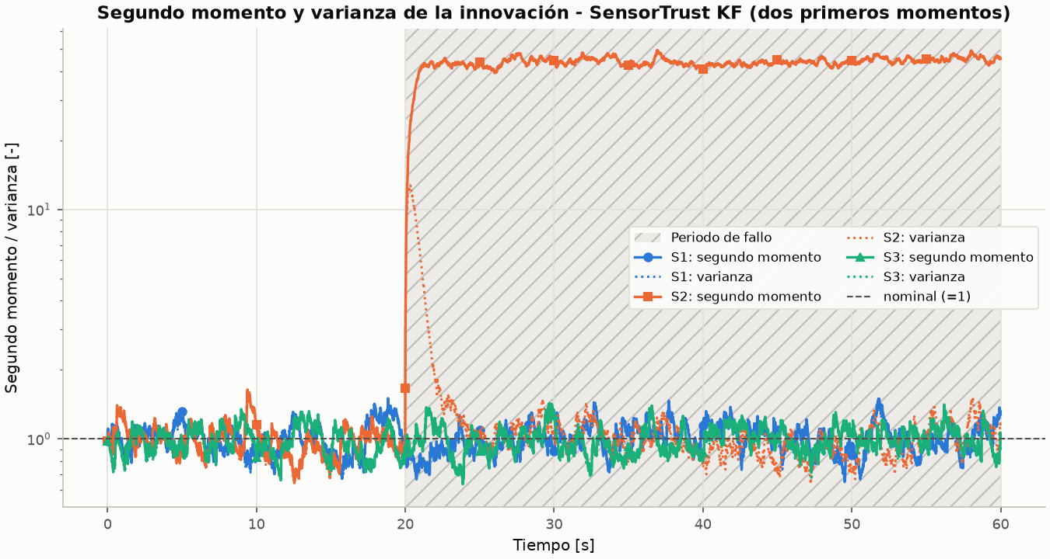
Figura 1. Segundo momento y varianza de la innovación en ST-BENCH-02 (sesgo abrupto en S2): el sesgo eleva el segundo momento pero no la varianza central
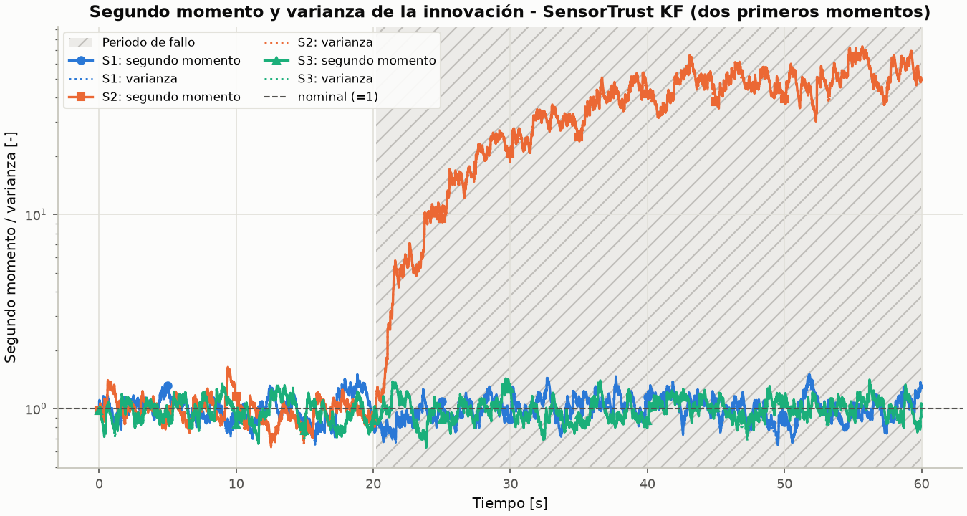
Figura 2. Segundo momento y varianza de la innovación en ST-BENCH-04 (varianza creciente en S2): ambos aumentan
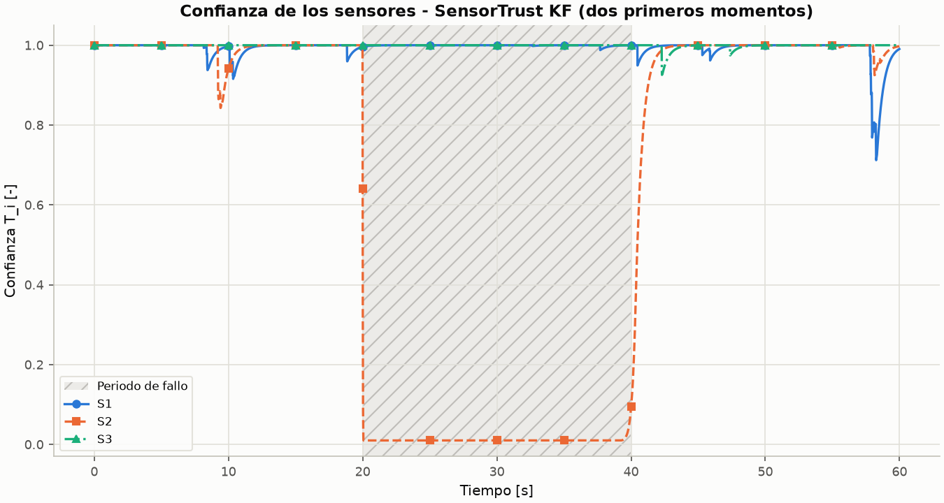
Figura 3. Confianza en ST-BENCH-09 (sesgo con recuperación en S2): disminución rápida y recuperación posterior
Observaciones: (i) el KF con $R$ nominal y los promedios estáticos incumplen la especificación ante sesgos, deriva y congelamiento; (ii) el KF con $R$ verdadera (oráculo) corrige el aumento de varianza pero no el sesgo, porque este no es una propiedad de $R$; (iii) SensorTrust KF permanece cerca del RMSE nominal en todos los casos con fallos detectables mediante la innovación; (iv) la pérdida de muestras (ST-BENCH-08) no es detectable por la innovación y no afecta de forma apreciable al KF.

26.3 Otros modelos
Benchmark | Método | RMSE | RMSE durante fallo | NEES/n
ST-BENCH-13 | EKF (R nominal) | 0.0249 | 0.0309 | 30.740
ST-BENCH-13 | UKF (R nominal) | 0.0249 | 0.0309 | 30.740
ST-BENCH-13 | EKF adaptativo (R Sage-Husa) | 0.0050 | 0.0053 | 1.067
ST-BENCH-13 | SensorTrust EKF | 0.0048 | 0.0050 | 1.013
ST-BENCH-13 | SensorTrust UKF | 0.0048 | 0.0050 | 1.013
ST-BENCH-14 | Promedio simple | 0.3885 | 0.4649 | –
ST-BENCH-14 | Filtro de Kalman (R nominal) | 0.3002 | 0.3611 | 26.577
ST-BENCH-14 | KF adaptativo (R Sage-Husa) | 0.0514 | 0.0526 | 1.161
ST-BENCH-14 | SensorTrust KF (dos primeros momentos) | 0.0481 | 0.0480 | 1.070
ST-BENCH-15 | Filtro de Kalman (R nominal) | 0.1288 | 0.1564 | 1119.708
ST-BENCH-15 | KF adaptativo (R Sage-Husa) | 0.0039 | 0.0041 | 1.218
ST-BENCH-15 | SensorTrust KF (dos primeros momentos) | 0.0034 | 0.0035 | 1.050
ST-BENCH-15 | Fusión de estimaciones CI (pesos iguales) | 0.1219 | 0.1481 | 284.452
ST-BENCH-15 | SensorTrust fusión de estimaciones CI | 0.0051 | 0.0057 | 0.729
ST-BENCH-16 | Filtro de Kalman (R nominal) | 0.3463 | 0.3964 | 633.831
ST-BENCH-16 | KF adaptativo (R Sage-Husa) | 0.4462 | 0.5109 | 842.024
ST-BENCH-16 | KF con compuerta NIS | 0.4445 | 0.5089 | 863.747
ST-BENCH-16 | SensorTrust KF (dos primeros momentos) | 0.0215 | 0.0234 | 1.155
ST-BENCH-16 | SensorTrust KF (sin consenso, ablación) | 0.4531 | 0.5188 | 884.776

26.4 Sensor dominante (ST-BENCH-16)
Cuando el sensor más preciso (S2, 0,05 m) desarrolla un sesgo progresivo, los métodos que evalúan cada innovación de forma aislada atribuyen el fallo a los sensores sanos. El RMSE de SensorTrust KF es 0.0215 m frente a 0.4531 m sin la referencia de consenso, 0.3463 m del KF nominal y 0.4462 m del KF adaptativo.
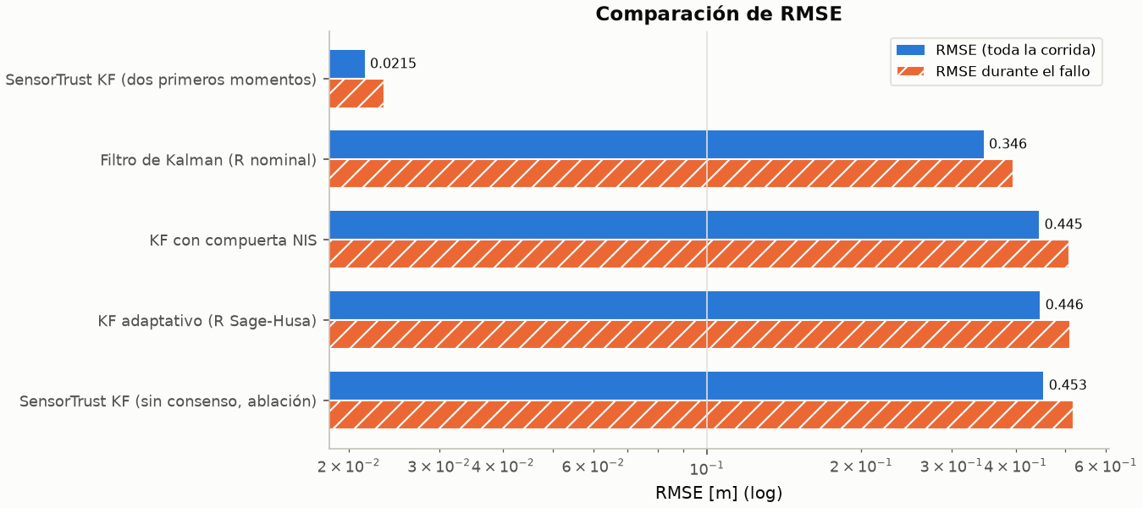
Figura 4. Comparación de RMSE en ST-BENCH-16

26.5 Comparación de métodos (sesgo + ruido)
Método | RMSE [m] | RMSE fallo [m] | NIS/m | NEES/n | Tiempo [s]
Promedio simple | 0.2866 | 0.3429 | – | – | 0.00
Ponderación por inverso de varianza | 0.2282 | 0.2724 | – | – | 0.00
Filtro de Kalman (R nominal) | 0.1681 | 0.2038 | 9.363 | 63.102 | 0.59
KF adaptativo (R Sage-Husa) | 0.0232 | 0.0242 | 1.014 | 1.169 | 1.13
KF con compuerta NIS | 0.0258 | 0.0275 | 0.957 | 1.367 | 0.64
SensorTrust KF (solo primer momento) | 0.0225 | 0.0234 | 0.915 | 1.092 | 1.22
SensorTrust KF (solo segundo momento) | 0.0224 | 0.0232 | 0.906 | 1.092 | 1.33
SensorTrust KF (dos primeros momentos) | 0.0224 | 0.0232 | 0.903 | 1.094 | 1.26
Fusión de estimaciones CI (pesos iguales) | 0.1699 | 0.2059 | – | 31.831 | 1.25
SensorTrust fusión de estimaciones CI | 0.0233 | 0.0238 | – | 0.795 | 1.89
KF con R verdadera (oráculo) | 0.0252 | 0.0272 | 1.292 | 1.358 | 0.67
Mejor sensor (oráculo) | 0.1005 | 0.1005 | – | – | 0.00

26.6 Monte Carlo
Estudio montecarlo_abrupt_bias: 100 corridas con $t_{f}∼U(10,30)$ s, $b∼U(0,5,3)$ m y $σ_{S2}∼U(0,05,0,5)$ m.
Método | Métrica | n | Media | Mediana | Desv. | P95 | IC95 inf. | IC95 sup.
Ponderación por inverso de varianza | rmse | 100 | 0.2273 | 0.1329 | 0.2160 | 0.7388 | 0.1844 | 0.2701
Ponderación por inverso de varianza | rmse_during_fault | 100 | 0.2908 | 0.1776 | 0.2762 | 1.0054 | 0.2360 | 0.3456
Filtro de Kalman (R nominal) | rmse | 100 | 0.2006 | 0.1056 | 0.2284 | 0.7376 | 0.1553 | 0.2459
Filtro de Kalman (R nominal) | rmse_during_fault | 100 | 0.2698 | 0.1580 | 0.2872 | 1.0050 | 0.2129 | 0.3268
KF adaptativo (R Sage-Husa) | rmse | 100 | 0.0236 | 0.0234 | 0.0014 | 0.0258 | 0.0233 | 0.0239
KF adaptativo (R Sage-Husa) | rmse_during_fault | 100 | 0.0247 | 0.0243 | 0.0027 | 0.0285 | 0.0242 | 0.0253
KF con compuerta NIS | rmse | 100 | 0.0242 | 0.0240 | 0.0021 | 0.0273 | 0.0238 | 0.0246
KF con compuerta NIS | rmse_during_fault | 100 | 0.0253 | 0.0246 | 0.0038 | 0.0310 | 0.0246 | 0.0261
SensorTrust KF (dos primeros momentos) | rmse | 100 | 0.0229 | 0.0229 | 0.0011 | 0.0247 | 0.0227 | 0.0231
SensorTrust KF (dos primeros momentos) | rmse_during_fault | 100 | 0.0235 | 0.0235 | 0.0018 | 0.0263 | 0.0231 | 0.0238
SensorTrust KF (dos primeros momentos) | mean_detection_delay | 100 | 0.0553 | 0.0479 | 0.0244 | 0.1166 | 0.0505 | 0.0601

Método | Tasa de éxito (RMSE <= 0,05 m) | Tasa de divergencia | Corridas
Ponderación por inverso de varianza | 0.00 | 0.00 | 100
Filtro de Kalman (R nominal) | 0.14 | 0.00 | 100
KF adaptativo (R Sage-Husa) | 1.00 | 0.00 | 100
KF con compuerta NIS | 1.00 | 0.00 | 100
SensorTrust KF (dos primeros momentos) | 1.00 | 0.00 | 100
Pruebas pareadas respecto a SensorTrust KF (diferencia = referencia − método; valores negativos favorecen a SensorTrust):
Método comparado | Métrica | n | Mediana de la diferencia (ref. - método) | Fracción de corridas ganadas por la referencia | p (Wilcoxon, Holm)
KF adaptativo (R Sage-Husa) | rmse | 100 | -0.0005 | 0.93 | 5.31e-16
Ponderación por inverso de varianza | rmse | 100 | -0.1110 | 1.00 | 1.56e-17
KF con compuerta NIS | rmse | 100 | -0.0009 | 0.97 | 1.60e-17
Filtro de Kalman (R nominal) | rmse | 100 | -0.0835 | 1.00 | 1.56e-17
KF adaptativo (R Sage-Husa) | rmse_during_fault | 100 | -0.0009 | 0.92 | 1.38e-15
Ponderación por inverso de varianza | rmse_during_fault | 100 | -0.1536 | 1.00 | 1.56e-17
KF con compuerta NIS | rmse_during_fault | 100 | -0.0010 | 0.90 | 9.76e-16
Filtro de Kalman (R nominal) | rmse_during_fault | 100 | -0.1348 | 1.00 | 1.56e-17
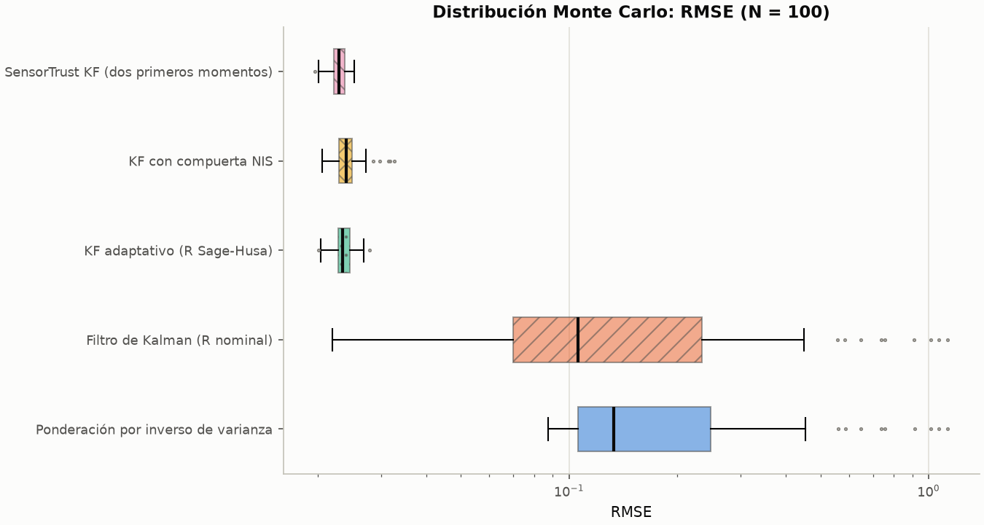
Figura 5. Distribución Monte Carlo del RMSE
Estudio de ablación montecarlo_ablation_moments (100 corridas LHS de sesgo $b∼U(0,1,5)$ m más factor de varianza $F∼U(1,40)$):
Método | Métrica | n | Media | Mediana | Desv. | P95 | IC95 inf. | IC95 sup.
Filtro de Kalman (R nominal) | rmse | 100 | 0.1355 | 0.1356 | 0.0693 | 0.2467 | 0.1218 | 0.1493
Filtro de Kalman (R nominal) | rmse_during_fault | 100 | 0.1879 | 0.1885 | 0.0978 | 0.3443 | 0.1685 | 0.2073
KF adaptativo (R Sage-Husa) | rmse | 100 | 0.0230 | 0.0229 | 0.0014 | 0.0256 | 0.0228 | 0.0233
KF adaptativo (R Sage-Husa) | rmse_during_fault | 100 | 0.0249 | 0.0247 | 0.0023 | 0.0290 | 0.0245 | 0.0254
SensorTrust KF (solo primer momento) | rmse | 100 | 0.0228 | 0.0226 | 0.0014 | 0.0246 | 0.0225 | 0.0231
SensorTrust KF (solo primer momento) | rmse_during_fault | 100 | 0.0246 | 0.0242 | 0.0024 | 0.0280 | 0.0241 | 0.0250
SensorTrust KF (solo primer momento) | mean_detection_delay | 100 | 1.0228 | 0.7950 | 0.8997 | 2.0255 | 0.8443 | 1.2013
SensorTrust KF (solo segundo momento) | rmse | 100 | 0.0230 | 0.0223 | 0.0032 | 0.0264 | 0.0223 | 0.0236
SensorTrust KF (solo segundo momento) | rmse_during_fault | 100 | 0.0248 | 0.0238 | 0.0051 | 0.0303 | 0.0238 | 0.0258
SensorTrust KF (solo segundo momento) | mean_detection_delay | 100 | 0.6637 | 0.4900 | 0.6090 | 1.4930 | 0.5429 | 0.7845
SensorTrust KF (dos primeros momentos) | rmse | 100 | 0.0223 | 0.0222 | 0.0011 | 0.0242 | 0.0220 | 0.0225
SensorTrust KF (dos primeros momentos) | rmse_during_fault | 100 | 0.0236 | 0.0235 | 0.0018 | 0.0266 | 0.0232 | 0.0239
SensorTrust KF (dos primeros momentos) | mean_detection_delay | 100 | 0.5281 | 0.4750 | 0.3063 | 0.8380 | 0.4673 | 0.5889
En este estudio, dominado por combinaciones de sesgo y ruido de magnitud moderada, las tres variantes de SensorTrust cumplen la especificación en todas las corridas; la variante de dos momentos obtiene la menor media y mediana del RMSE, con diferencias pequeñas respecto a las variantes de un solo momento. La contribución específica del segundo momento se aprecia con claridad en los casos de aumento puro de varianza (ST-BENCH-04), donde la media de la innovación permanece en cero.

26.7 Envolvente de robustez
Método | Sesgo tolerable b* [m] | Límite alcanzado en el rango probado
KF adaptativo (R Sage-Husa) | 5.000 | no (todos los valores cumplen)
Ponderación por inverso de varianza | ninguna | sí
Filtro de Kalman (R nominal) | 0.242 | sí
SensorTrust KF (dos primeros momentos) | 5.000 | no (todos los valores cumplen)
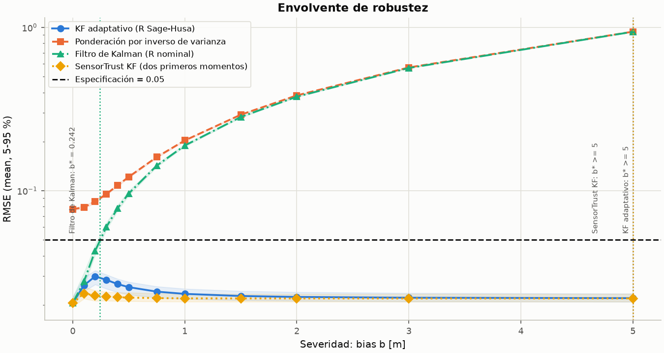
Figura 6. Envolvente de robustez frente al sesgo abrupto de S2

26.8 Barrido paramétrico
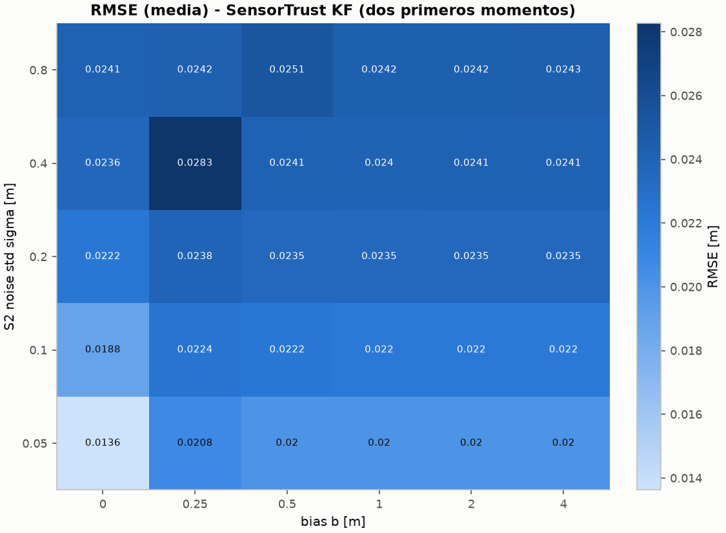
Figura 7. RMSE medio de SensorTrust KF en función del sesgo y de la desviación del ruido de S2

26.9 Sensibilidad
Se estudió qué parámetros explican el RMSE de SensorTrust KF bajo sesgo abrupto: magnitud del sesgo $b∈\left[0,1;3\right]$ m, desviación del ruido de S2 $∈\left[0,05;0,4\right]$ m, instante del fallo $∈\left[5;25\right]$ s, $λ∈\left[0,9;0,995\right]$, $γ_{1}∈\left[1;5\right]$ y $β_{1}∈\left[0,1;2\right]$ (semilla común). Índices de Morris de $\log_{10}(RMSE)$ (20 trayectorias; parámetro más influyente: S2 noise std [m]; segundo: bias b [m]):
Parámetro | mu | mu_star | sigma | mu_star_conf
S2 noise std [m] | -0.0515 | 0.1550 | 0.2388 | 0.0772
bias b [m] | -0.1107 | 0.1122 | 0.1514 | 0.0631
trust scale beta1 | 0.0309 | 0.0501 | 0.0944 | 0.0362
fault onset [s] | -0.0337 | 0.0337 | 0.0395 | 0.0192
EWMA lambda | -0.0129 | 0.0130 | 0.0279 | 0.0119
dead zone gamma1 | 0.0036 | 0.0054 | 0.0135 | 0.0056
Índices de Sobol de $\log_{10}(RMSE)$ (N = 256, 2048 evaluaciones; la transformación logarítmica evita que unos pocos valores grandes dominen la descomposición de la varianza; parámetro con mayor índice total: bias b [m]):
Parámetro | S1 | S1_conf | ST | ST_conf
bias b [m] | 0.3990 | 0.1943 | 0.9183 | 0.5974
S2 noise std [m] | 0.0704 | 0.1415 | 0.6624 | 0.4120
trust scale beta1 | 0.1780 | 0.1619 | 0.4290 | 0.2957
fault onset [s] | 0.0596 | 0.0441 | 0.0879 | 0.0375
EWMA lambda | 0.0067 | 0.0163 | 0.0603 | 0.0847
dead zone gamma1 | -0.0041 | 0.0401 | 0.0245 | 0.0100
Durante una primera ejecución de este estudio, una muestra con $β_{1}≈0,1$ (confianza extremadamente agresiva) produjo un RMSE de 0,24 m: el ruido redujo momentáneamente la confianza de los sensores sanos justo en el instante del fallo y el sensor defectuoso quedó como única referencia del consenso. El análisis de sensibilidad permitió identificar y corregir este mecanismo (ventana de memoria del consenso, capítulo 10.1). Todos los resultados de este documento se obtuvieron con la versión corregida. Con la versión final, 7 de las 2048 evaluaciones de Sobol superan la especificación de 0,05 m (máximo 0.082 m); corresponden a fallos marginales (sesgos del orden de la desviación del ruido de S2) combinados con memoria corta ($λ≈0,90$) y escalas de confianza agresivas, en los que la confianza puede converger a un equilibrio incorrecto (capítulo 29). Morris y Sobol identifican el mismo conjunto de tres parámetros más influyentes (magnitud del sesgo, desviación del ruido de S2 y escala de confianza $β_{1}$), con el orden de los dos primeros intercambiado; los intervalos de confianza de los índices de Sobol son amplios con N = 256, por lo que su orden relativo fino no debe sobreinterpretarse. Los parámetros $λ$ y $γ_{1}$ tienen efectos pequeños en los rangos estudiados.
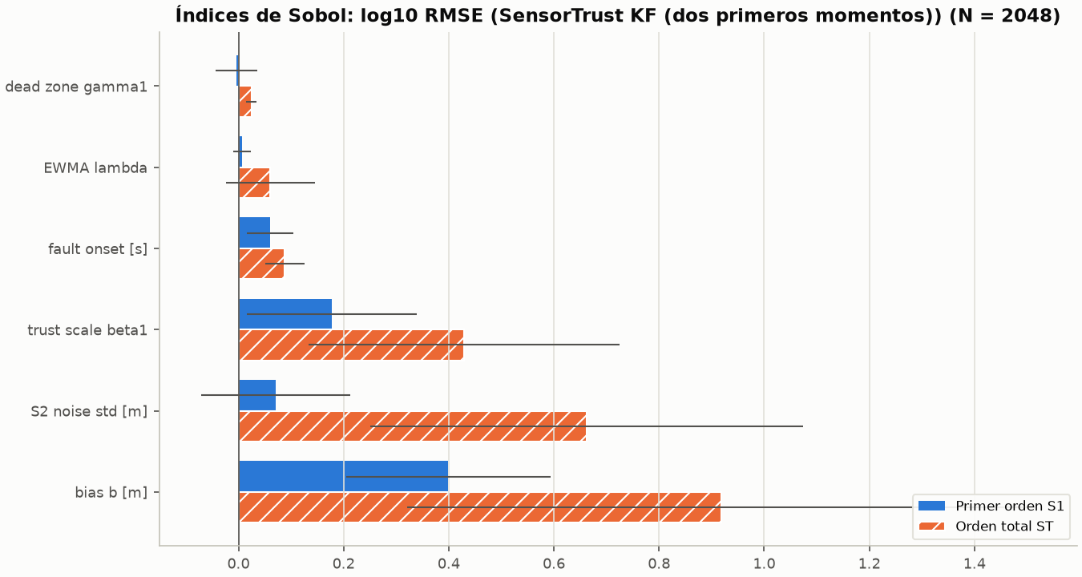
Figura 8. Índices de Sobol de primer orden y totales

26.10 Revisión final
Antes de publicar la versión 1.0.0 se revisaron explícitamente: dimensionalidad de matrices y vectores (validación en normalize_config, VirtualSensor y filtros); ecuaciones (correspondencia código–documento); estadísticas (divisores, intervalos, pruebas); normalizaciones (innovación estandarizada con $R$ nominal, pesos que suman 1); semillas; métricas (definiciones y fases); implementación del filtro (Riccati, Joseph, consistencia); interpretación de momentos (segundo momento vs. varianza vs. RMS vs. energía); pesos; escenarios y resultados. Las correcciones derivadas de esta revisión (compuerta de innovación, referencia de consenso, prueba de dispersión chi-cuadrado) están documentadas en los capítulos 10, 12 y 15.

27. Instalación
Requisitos: Python 3.10 o superior (probado con 3.11), sistema Windows, Linux o macOS. En un entorno limpio:
python -m venv .venv
.venv\Scripts\activate (Windows)
source .venv/bin/activate (Linux / macOS)
pip install -r requirements.txt
pip install -e .
Dependencias: NumPy, SciPy, pandas, Matplotlib, PyYAML, SALib y PySide6. Alternativamente, en Windows puede usarse el ejecutable SensorTrustFusion-1.0.0-win64.exe publicado en la sección Releases del repositorio, que no requiere instalar Python. El ejecutable se compila con PyInstaller en GitHub Actions a partir del código fuente del repositorio. En Linux sin entorno gráfico completo, Qt puede requerir las bibliotecas del sistema libegl1, libgl1, libxkbcommon0 y libfontconfig1.

28. Ejecución
Interfaz gráfica (en inglés o en español):
python -m sensortrust
python -m sensortrust gui --lang es
Línea de comandos:
python -m sensortrust run configs/abrupt_bias.yaml
python -m sensortrust benchmark all
python -m sensortrust montecarlo configs/montecarlo_abrupt_bias.yaml
python -m sensortrust robustness configs/robustness_abrupt_bias.yaml
python -m sensortrust sweep configs/sweep_bias_sigma.yaml
python -m sensortrust sensitivity configs/sensitivity_morris.yaml
python -m sensortrust generate-dataset configs/nominal.yaml -o datasets
python -m sensortrust import-dataset config.yaml datos.csv --sensor S1=c1 --sensor S2=c2
python -m sensortrust verify results/ST_EXP_2026_000001
python -m sensortrust list
Uso desde Python:
from sensortrust.experiments import ExperimentManager, get_benchmark
result = ExperimentManager("results").run(get_benchmark("ST-BENCH-02"))
print(result.table[["method", "rmse", "mean_detection_delay"]])
Todas las funciones principales operan sin conexión a Internet una vez instaladas las dependencias.

29. Limitaciones
- La función que transforma los excesos de los momentos en confianza (exponencial con zonas muertas estadísticas) es una elección de diseño; otras funciones de mapeo son posibles y no se compararon sistemáticamente en esta versión.
- Los fallos que no alteran la innovación (pérdida de muestras, sesgos comunes a todos los sensores de un grupo) no son identificables por la confianza basada en innovación; la referencia de consenso requiere al menos tres sensores redundantes y una mayoría sana, y con dos sensores un desacuerdo no puede atribuirse.
- Para fallos marginales (magnitud del orden de la desviación del ruido del sensor) combinados con memoria corta del estimador de momentos ($λ≲0,9$) y escalas de confianza agresivas, la dinámica de confianza puede converger a un equilibrio incorrecto en el que un sensor sano pierde confianza (observado en pocas evaluaciones del análisis de Sobol, sección 26.9).
- Ante aumentos de varianza muy grandes, la varianza del estimador de la media puede superar la zona muerta y reducir también el término del primer momento (efecto documentado en las pruebas).
- Los parámetros por defecto del estimador ($λ$, $γ$, $β$, $η$) no se optimizaron; el análisis de sensibilidad permite estudiarlos.
- La fusión a nivel de estimaciones usa Intersección de Covarianzas (conservadora); no se implementan arquitecturas distribuidas con comunicación.
- El EKF usa jacobianos por diferencias finitas en el péndulo; el UKF usa parámetros fijos por defecto.
- El retardo de los sensores se simula pero los estimadores no lo compensan.
- Las métricas de detección por muestra dependen de la convención de etiquetado (episodio de fallo); en fallos intermitentes la histéresis del detector genera falsos positivos en los intervalos apagados.
- La ejecución es en tiempo de simulación (no en tiempo real) y la velocidad depende del número de sensores y métodos (del orden de 1 s por método para 6000 muestras y tres sensores en un computador convencional).

Glosario
Innovación: diferencia entre la medición y su predicción. NIS / NEES: errores cuadráticos normalizados de innovación y de estimación. Oráculo: método de referencia que usa información verdadera no disponible en la práctica. Gemelo nominal: mismo escenario sin degradaciones. Semilla: entero que determina todas las realizaciones aleatorias. Huella (fingerprint): SHA-256 de los datos de un escenario. Benchmark: experimento de referencia con configuración y semilla fijas.

Referencias
[1] R. E. Kalman, “A new approach to linear filtering and prediction problems,” Journal of Basic Engineering, vol. 82, no. 1, pp. 35–45, 1960.
[2] Y. Bar-Shalom, X. R. Li y T. Kirubarajan, Estimation with Applications to Tracking and Navigation. Wiley, 2001.
[3] S. J. Julier y J. K. Uhlmann, “Unscented filtering and nonlinear estimation,” Proceedings of the IEEE, vol. 92, no. 3, pp. 401–422, 2004.
[4] S. J. Julier y J. K. Uhlmann, “A non-divergent estimation algorithm in the presence of unknown correlations,” Proc. American Control Conference, 1997.
[5] A. P. Sage y G. W. Husa, “Adaptive filtering with unknown prior statistics,” Joint Automatic Control Conference, 1969.
[6] R. K. Mehra, “On the identification of variances and adaptive Kalman filtering,” IEEE Transactions on Automatic Control, vol. 15, no. 2, pp. 175–184, 1970.
[7] C. F. Van Loan, “Computing integrals involving the matrix exponential,” IEEE Transactions on Automatic Control, vol. 23, no. 3, pp. 395–404, 1978.
[8] M. D. Morris, “Factorial sampling plans for preliminary computational experiments,” Technometrics, vol. 33, no. 2, pp. 161–174, 1991.
[9] A. Saltelli et al., Global Sensitivity Analysis: The Primer. Wiley, 2008.
[10] J. Herman y W. Usher, “SALib: An open-source Python library for sensitivity analysis,” Journal of Open Source Software, vol. 2, no. 9, 2017.
[11] M. D. McKay, R. J. Beckman y W. J. Conover, “A comparison of three methods for selecting values of input variables in the analysis of output from a computer code,” Technometrics, vol. 21, no. 2, pp. 239–245, 1979.
[12] F. Wilcoxon, “Individual comparisons by ranking methods,” Biometrics Bulletin, vol. 1, no. 6, pp. 80–83, 1945; S. Holm, “A simple sequentially rejective multiple test procedure,” Scandinavian Journal of Statistics, vol. 6, no. 2, pp. 65–70, 1979.

